ЗАНЯТТЯ № 1
Тема. Цитологічні основи спадковості. Мітоз. Мейоз. Розпізнавання інтерфази та фаз мітозу під час мікроскопічного дослідження. Проведення інструктажу з БЖ.
Мета. Вивчити цитологічні основи спадковості. Навчитися застосовувати світловий мікроскоп для вивчення мікропрепаратів, розпізнавати клітини в інтерфазі та в періодах мітозу, відрізняти статеві клітини на різних рівнях розвитку.
Професійна орієнтація студентів. Клітина – основна структурно-функціональна одиниця життя. На рівні клітини відбувається збереження, відтворення і передача спадкової інформації. Генетичний матеріал (ДНК) в еукаріотів майже виключно знаходиться в хромосомах ядра клітини і відокремлений від цитоплазми ядерною оболонкою з двох мембран. Диплоїдний набір хромосом клітини, який характеризується їх кількістю, розмірами, формою, називається каріотипом. Каріотип є видовою ознакою і точно відтворюється з покоління в покоління завдяки мітозу і мейозу. Нормальний каріотип людини містить 46 хромосом (23 пари), з них 22 пари автосом і одна пара статевих хромосом (гетерохромосом): XX – у жінки, XY – у чоловіка. Генетична формула каріотипу жінки – 46, XX, чоловіка – 46, XY. Нормальний каріотип є необхідною умовою народження здорової дитини. Зміни кількості і структури хромосом зумовлюють виникнення спадкових хвороб.
Мітоз – основний тип поділу соматичних клітин, у результаті якого з однієї материнської клітини утворюються дві дочірні. Кожна з цих клітин одержує стільки ж таких самих хромосом, а отже, і такий самий об’єм генетичної інформації, який мала материнська клітина. Дочірні клітини генетично ідентичні материнській клітині, ідентичні вони і між собою. Механізмів забезпечення генетичної рівноцінності дочірніх клітин – два: 1) редуплікація (самоподвоєння) генетичного матеріалу в інтерфазі; 2) рівномірний розподіл цього матеріалу в анафазі мітозу.
Мейоз – особливий тип клітинного поділу, який зменшує число хромосом у два рази (2n→n), тому цей тип поділу називається редукційним. У мейозі з однієї диплоїдної клітини утворюються чотири гаплоїдні. Мейоз відбувається при гаметогенезі на стадії дозрівання гамет. При злитті гаплоїдних гамет (запліднення) у зиготі відновлюється диплоїдний набір. Мейоз забезпечує генетичну нерівноцінність гамет. Механізмів забезпечення генетичної нерівноцінності гамет при мейозі – два: 1) кросинговер у профазі І мейозу; 2) незалежне розходження хромосом в анафазі І мейозу. При порушенні мейозу змінюється число і структура хромосом (генеративні мутації), що спричинює спадкові хвороби.
Матеріали теми застосовуються для діагностики спадкових хвороб за допомогою цитогенетичного методу (вивчення хромосом під мікроскопом), при медико-генетичному консультуванні, при проведенні заходів профілактики спадкових хвороб і природжених вад розвитку, у репродуктивній медицині.
Базовий рівень знань та вмінь
- Клітина як основна структурно-функціональна одиниця живої природи (підручник з біології для середніх загальноосвітніх шкіл).
- Структурно-хімічна і функціональна організація еукаріотичних клітин (програма з біології для медучилищ).
Програма самопідготовки студентів
- Клітина – основна структурно-функціональна одиниця життя.
- Ядро, його структура і роль.
- Структура, типи і властивості метафазних хромосом.
- Поняття про каріотип: гомологічні хромосоми, автосоми, статеві хромосоми.
- Клітинний цикл та його періоди: інтерфаза, мітоз. Порушення, які виникають у мітозі, їх наслідки.
- Мейоз. Поведінка хромосом у процесі мейозу. Порушення розходження хромосом у процесі мейозу, їх причини, механізми і наслідки.
- Запліднення. Порушення запліднення під впливом алкоголю, його наслідки.
Ситуаційні задачі
- Скільки автосом у соматичній клітині: а) чоловіка; б) жінки?
- При порушенні мітозу в клітині з культури тканини людини хроматиди однієї з хромосом не розійшлися в дочірні ядра, а попали в одне ядро. Скільки хромосом буде в ядрах дочірніх клітин?
- Під час мітозу в клітині культури тканини людини відбулась елімінація (зникнення) однієї хромосоми. Скільки хромосом буде в кожній з двох новоутворених клітин?
- Які дві фази мітозу взаємно протилежні за процесами, що відбуваються в них?
- У жінки в процесі овогенезу під час мейозу не відбулося розходження однієї пари гомологічних хромосом. Скільки хромосом буде мати зріла яйцеклітина?
- Диплоїдний набір хромосом людини становить 46 хромосом.
Скільки хромосом йде до кожного полюса: а) в анафазі першого мейотичного поділу; б) в анафазі другого мейотичного поділу?
- Скільки сперматозоїдів утворюється з 400 сперматогоніїв людини?
- Скільки яйцеклітин утворюється з 400 овогоніїв людини ?
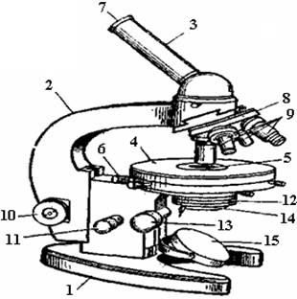
Рис. 1. Мікроскоп МБР-1:
1 – ніжка штатива; 2 – колонка (тубусотримач); 3 — тубус; 4 – предметний столик; 5 – отвір предметного столика; 6 – гвинти предметного столика; 7 – окуляр; 8 – револьвер; 9 – об’єктиви; 10 – макрометричний гвинт; 11 – мікрометричний гвинт; 12 – конденсор; 13 – гвинт конденсора; 14 – діафрагма; 15 – дзеркало.

Методика виконання практичної роботи
Робота 1. Вивчити будову і правила роботи и світловим мікроскопам.
- Будова світлового мікроскопа. Мікроскоп – оптичний прилад для розглядання дрібних об’єктів та їх деталей. Він широко використовується в медико-генетичних дослідженнях, для вивчення хромосом людини. Сучасна промисловість випускає багато видів мікроскопів залежно від їх призначення. Світловий мікроскоп МБР-1 (мікроскоп біологічний робочий) складається з механічної, оптичної і освітлювальної частин (рис. 1).
До механічної частини належать: штатив (1,2), предметний столик (4), тубус (3), револьвер (12), макрометричний (10) і мікрометричний (11)гвинти.
Штатив складається з масивної ніжки (1), на яку спирається весь мікроскоп, і тубусотримача (2). До тубусотримача прикріплено тубус, або зорову трубу (3), який пересувається вгору і вниз за допомогою макро- і мікрометричного гвинтів. Пересуваючи тубус за допомогою гвинтів, ставлять досліджуваний об’єкт у фокус об’єктива за допомогою макрогвинта тубус пересувається на відносно ве,шку відстань, а мікрогвинт здійснює незначні переміщення. До штатича прикріплено предметний столик (круглий або прямокутний) (4). у центрі столика є отвір (5), над яким кладуть предметне скло з об’єктом. предметне скло фіксується двома затискачами, або клемами. По боках столика розміщені два гвинти (препаратоводії) (6), при обертанні яких столик пересувається разом з об’єктом у горизонтальній площині. Знизу до тубуса рухомо прикріплено револьвер (8) – пластинку, що обе|)тається по колу, з 3-4 об’єктивами. Повертаючи револьвер, можна під шіжній отвір тубуса поставити будь-який об’єктив.
Освітлювальна часпіина мікроскопа складається із дзеркала (15), конденсора (12) та ірис'діафрагми (14). Дзеркало закріплено рухомо під предметним столиком, j -ого можна обертати в будь-якому напрямі. Це дає можливість використовувати джерела світла, які розміщені в різних напрямах відносне» мікроскопа, і спрямовувати пучок світла на об’єкт через отвір у предметному столику. Дзеркало має дві поверхні: ввігнуту і плоску. Увігнута поверхня сильніше концентрує світлові промені і тому використовується при більш слабкому освітленні (штучне світло).
Конденсор, що знаходиться між предметним столиком і дзеркалом, складається з кількох лінз Ірис-діафрагма закріплена на нижній поверхні конденсора. Промені від джерела світла відбиваються дзеркалом і спрямовуються в конденсор лінзи конденсора концентрують світлові промені і спрямовують їх через отвір предметного столика на досліджуваний об’єкт та в об’єктив. Змінюючи положення конденсора (вище, нижче), можна змінювати інтенсивність освітленості об’єкта. Для переміщення конденсора слугує гвинт (13), розміщений попереду від макро- і мікрометричного гвинтів. При опусканні конденсора освітленість зменшується, при підніманні (до предметного столика) – збільшується.
Ірис-діафрагма, що вмонтована в нижню частину конденсора, також слугує для регулювання освітлення. Вона складається з ряду пластинок, які розміщені по колу і частково перекривають одна одну так, що в центрі лишається отвір для проходження світлового пучка. За допомогою спеціальної ручки, яка розміщена на конденсорі переважно справа, можна міняти положення пластинок діафрагми одної відносно одної і в такий спосіб зменшувати або збільшувати отвір і, отже, освітленість.
Оптична частина мікроскопа складається з окулярів і об’єктивів. Окуляр (7) – це система лінз, вставлених у металічну гільзу циліндричної форми. На оправі окуляра є цифри, які показують його збільшення (7×, 10×, 15×). Окуляр можна виймати з тубуса і заміняти при потребі іншим. Об’єктив, як і окуляр, являє собою систему лінз, вправлених у гільзу. Об’єктиви (9) вгвинчуються в гнізда револьвера. Об’єктиви також мать різну кратність збільшення, яка позначається цифрою на його бічній поверхні. Розрізняють: об’єктив малого збільшення, який збільшує у 8 разів, об’єктив великого збільшення (40×) та імерсійний об’єктив (90×); останній застосовується для вивчення найдрібніших об’єктів.
Загальне збільшення мікроскопа дорівнює збільшенню окуляра, помноженому на збільшення об’єктива. Якщо, наприклад, на окулярі стоїть цифра 7×, а на об’єктиві цифра 8×, то мікроскоп дає збільшення в 56 разів. Пам’ятайте, що мікроскоп дає обернене зображення.
- Правила роботи з мікроскопом.
- Мікроскоп зберігають захищеним від вологи, пилу та світла. При перенесенні мікроскоп беруть правою рукою за колонку (тубусотримач) штатива, а лівою підтримують його знизу.
- Приступаючи до роботи з мікроскопом, окуляр, об’єктив і дзеркало протирають батистовою ганчірочкою або замшею. Те саме роблять після закінчення роботи. Якщо лінза об’єктива забруднилась, її слід злегка протерти змоченою в бензині ганчіркою і витерти насухо. Поставте мікроскоп перед собою ближче до лівого плеча. Праворуч від мікроскопа покладіть альбом.
- Починають розглядати препарат з малого збільшення. Поставте в робоче положення об’єктив малого збільшення 8×. Для цього повертайте револьвер, поки потрібний об’єктив не займе центроване положення (над отвором предметного столика), про що буде свідчити легке клацання спеціального пристрою револьвера.
- Підніміть за допомогою макрогвинта об’єктив над предметним столиком на висоту 0,5 см. Відкрийте діафрагму і підніміть конденсор.
- Під час роботи треба освітити поле зору мікроскопа, для чого, дивлячись в окуляр лівим оком і не закриваючи правого, повертають дзеркало в напрямі джерела світла, доки поле зору не буде добре і рівномірно освітлено.
- Препарат кладуть на предметний столик накривним скельцем догори, щоб об’єкт знаходився в центрі отвору предметного столика, і закріплюють клемами.
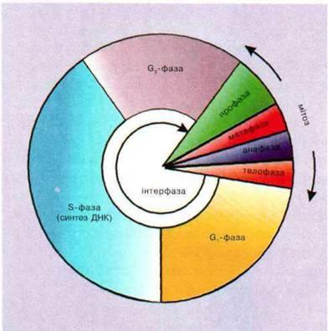
- Для установлення препарату в фокусі користуються макрометричним гвинтом. Для цього, дивлячись збоку, а не в окуляр, обертанням макрометричного гвинта опускають об’єктив майже до самого препарату. Далі, дивлячись в окуляр і обертаючи макрометричний гвинт у зворотному напрямі, поступово піднімають тубус, доки в полі зору не з’явиться зображення предмета. Запам’ятайте, що фокусна відстань для об’єктива малого збільшення дорівнює приблизно 0,5 см. Одночасно дивитися в окуляр і опускати тубус не слід, бо можна пошкодити лінзи об’єктива і препарат. Мікрометричний гвинт можна повертати не більше як на півоберта в одному і другому напрямі.
Рис. 2. Клітинний цикл:
G! – пресинтетичний період; S – синтетичний період; G₂ – постсинтеичний період.
- Переходячи з малого збільшення на велике, слід поворотом револьвера поставити об’єктив великого збільшення проти нижнього отвору тубуса, повільно опустити об’єктив майже до самого препарату і лише після цього дивитися в окуляр. Слід пам’ятати, що при великому збільшенні видно лише центральну частину поля, яке було при малому збільшенні, тому треба при переході на велике збільшення ще при малому збільшенні помістити в центр поля зору ту частину об’єкта, яку вивчатимуть. Запам’ятайте, що фокусна відстань для об’єктива великого збільшення дорівнює приблизно 1 мм.
- Працюючи з імерсійним об’єктивом, на предметне скло наносять краплю кедрової олії, на яку опускають об’єктив. Кедрова олія створює однорідне середовище для заломлення світлових променів, а це важливо, коли розглядають препарати при великому збільшенні.
- Ніколи не слід розгвинчувати окуляр і об’єктиви.
Робота 2. Клітинний цикл.
Вивчіть схему клітинного циклу і зарисуйте її (рис. 2).
Робота 3. Мітоз.
При малому збільшенні мікроскопа (7×8) розгляньте мікропрепарат кінчика кореня цибулі. Знайдіть у полі зору клітини, які знаходяться в різних фазах поділу. Вивчіть клітини при великому збільшенні (7×40). Навчіться розпізнавати клітини в інтерфазі і на різних фазах мітозу (профаза, метафаза, анафаза, телофаза). Замалюйте схематично ці клітини (рис. 3).
Інтерфаза. Ядро відмежоване від цитоплазми чіткою оболонкою. В ядрі розміщені інтенсивно забарвлені грудочки хроматину, одне або два ядерця.
Профаза. Перша ознака профази – поява хромосом у вигляді тонких переплетених ниток, зібраних у клубок (стадія щільного клубка). Кожна хромосома подвоїлася ще в інтерфазі, але ця подвоєність на початку профази не виявляється, тому що хроматиди щільно прилягають одна до одної. У подальшому в результаті спіралізації хромосоми вкорочуються, потовщуються, між хроматидами видно щілину (стадія рихлого клубка). Зникають ядерця, руйнується ядерна оболонка, хромосоми вільно лежать у цитоплазмі, формуються нитки веретена поділу.
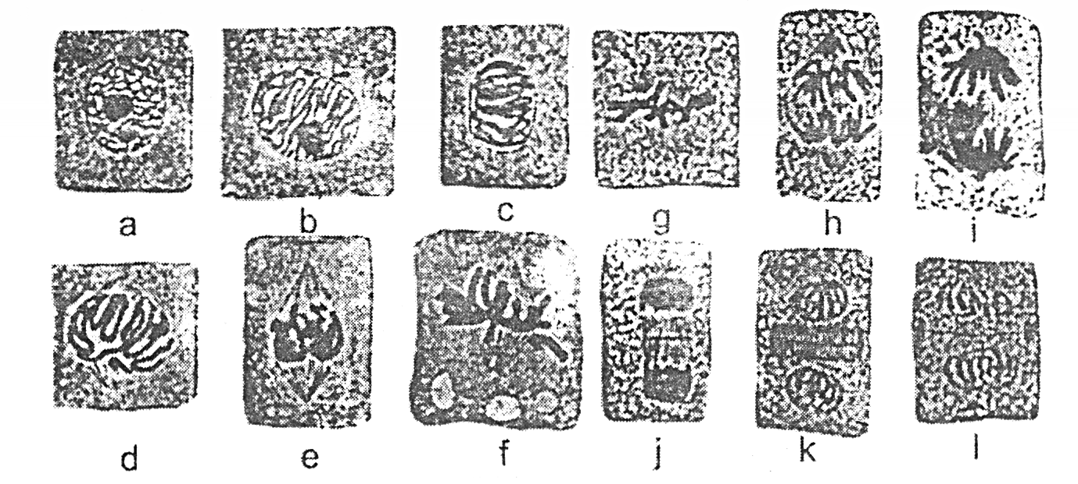
Метафаза. Хромосоми розподіляються в екваторіальній площині, утворюючи так звану метафазну пластинку (стадія материнської зірки). Хромосоми найбільш вкорочені і потовщені. їх добре видно в світловий мікроскоп, тому метафазну пластину використовують у цитогенетичних дослідженнях (підрахунок хромосом, вивчення форми хромосом) для вивчення каріотипу. Кожна хромосома складається з двох хроматид, з’єднаних між собою в ділянці центромери, до якої прикріплюються нитки веретена поділу.
Рис. 3. Мітоз на верхівці корінця цибулі (за А. Мюнтциг, 1967):
а – ядро в стані спокою; b-е – профаза і поява хромосом; f-g – метафаза.
Хромосоми, розташовані посередині клітини, утворюють екваторіальну пластинку; h-і – анафаза. Хроматиди, складові хромосоми розходяться і рухаються до полюсів; j-l – утворення двох нових ядер і двох нових клітин.
Анафаза. Центромери хромосом одночасно розділяються і хроматиди (тепер їх називають дочірніми хромосомами) синхронно рухаються до протилежних полюсів: одна половина хромосом – до одного полюса, друга – до іншого. На кожному полюсі формується диплоїдний набір однохроматидних хромосом (46), які зберігають розміщення у вигляді зірки (стадія двох дочірніх зірок).
Телофаза. Це заключна фаза мітозу, яка за процесами зворотна профазі. Хромосоми деспіралізуються, видовжуються і стають непомітними як окремі структури. З’являються ядерця, утворюється ядерна оболонка. У клітині формуються два ядра.
За телофазою настає цитокінез: утворюється клітинна перегородка, яка поступово росте від центра клітини до її поверхні і розділяє материнську клітину на дві дочірні.
Робота 4. Хромосоми людини.
Під мікроскопом (10×90) розгляньте метафазну пластинку хромосом людини. Вивчіть структуру, типи метафазних хромосом людини і зарисуйте їх (рис. 4).

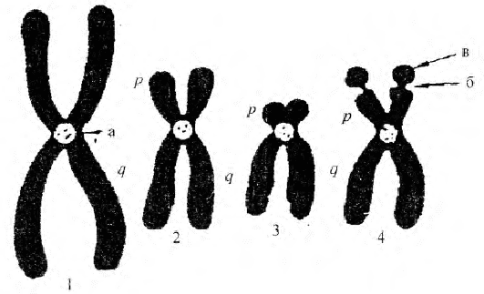
Рис. 4. Типи метафазних хромосом людини:
1 – метацентрична; 2 – субметацентрична; 3 – акроцентрична; 4 – акроцентрична з супутником; а – первинна перетяжка (центромера); б – вторинна перетяжка; в – супутник; q – довге плече; р – коротке плече.

Робота 5. Мейоз.
Вивчіть схему мейозу (рис. 5). Малювати не обов’язково. Навчіться розпізнавати фази мейозу.
Мейоз складається з двох послідовних поділів, які швидко йдуть один за одним: першого мейотичного і другого мейотичного поділів, з них лише перший є власне редукційним, а другий – екваційний (зрівняльний) відбувається як звичайний мітоз. Кожний з цих поділів має 4 фази: профазу, метафазу, анафазу і телофазу. Фази першого мейотичного поділу позначають римською цифрою І, другого – римською цифрою II. Синтез ДНК відбувається один раз – в інтерфазі І, за якою настає профаза І.
Профаза І включає 5 стадій.
Лептонема – стадія тонких ниток. Хромосоми мають вигляд тонких довгих ниток, зібраних у клубок.
Зигонема – стадія з’єднаних ниток. Гомологічні хромосоми, одна з яких батьківська, інша – материнська, тісно зближуються по всій довжині (кон’югація). Пару гомологічних хромосом, що кон’югують, називають бівалентом.
Пахінема – стадія товстих ниток. Всі хромосоми з’єднані у біваленти, число яких дорівнює гаплоїдному (23). Біваленти вкорочуються і потовщуються в результаті спіралізації хромосом. Між гомологічними хромосомами відбувається взаємний обмін ділянками – кросинговер.
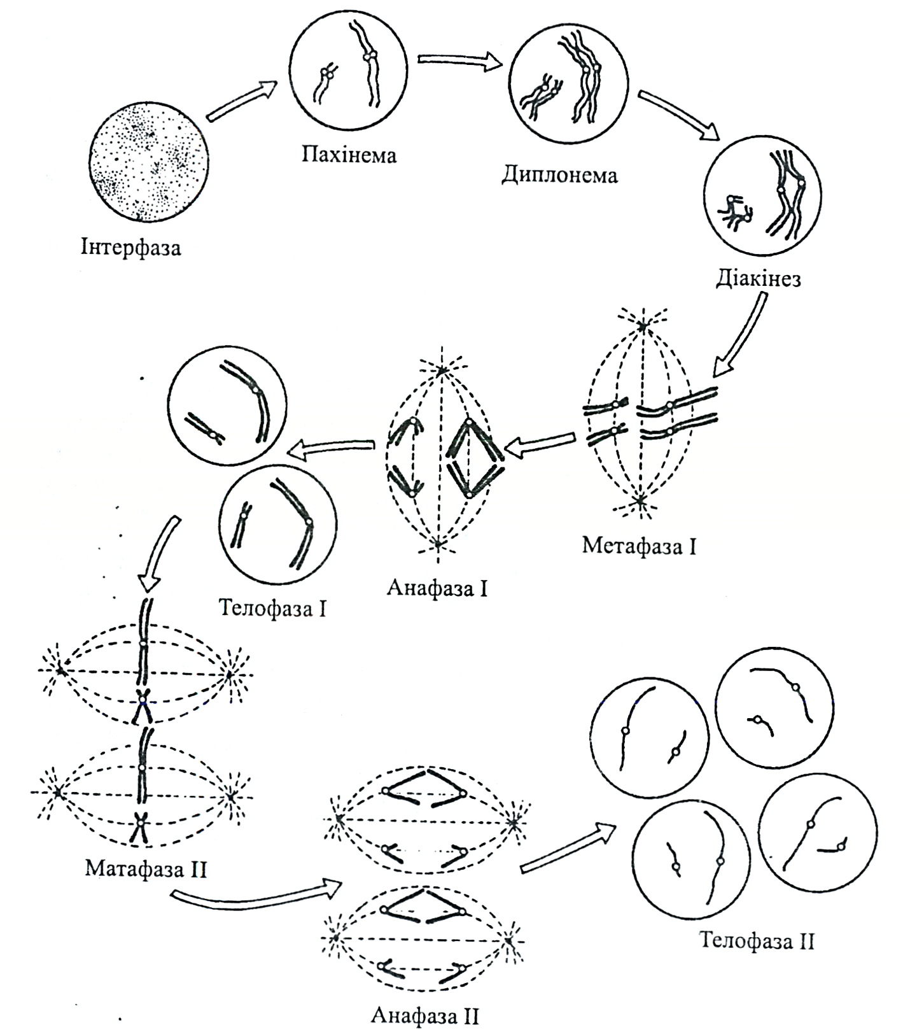
Рис. 5. Схема мейозу

Диплонема – стадія подвійних ниток. Кожний бівалент складається з двох хромосом, а кожна хромосома – з двох хроматид. Бівалент містить чотири хроматиди і його називають тетрадою. У точках кросинговеру видно перехрещені несестринські хроматиди. Ділянка перехрестя має вигляд грецької літери х (хі) і називається хіазмою.
Діакінез – заключна фаза профази І. Продовжується процес вкорочення і потовщення хромосом. Зникають ядерця, руйнується ядерна оболонка, формується веретено поділу.
Метафаза І. Біваленти (23) вишиковуються в зоні екватора, утворюючи метафазну пластинку.
Анафаза І. Центромери хромосом не розділяються. До полюсів розходяться не хроматиди, як у мітозі, а цілі гомологічні хромосоми від кожного бівалента. На кожному полюсі формується гаплоїдний набір двохроматидних хромосом (23), тобто відбувається редукція числа хромосом.
Телофаза І. Утворюються дві дочірні клітини. У кожній з них гаплоїдний набір хромосом (п), але кількість ДНК (2с) відповідає диплоїдному набору.
Другий мейотичний поділ настає після короткої інтерфази, де синтез ДНК не відбувається. Фази мейозу II – профаза II, метафаза II, анафаза ІІ, телофаза II. Вони відбуваються як при мітозі.
У результаті двох мейотичних поділів формуються чотири клітини, кожна з яких містить гаплоїдний набір хромосом (n) і відповідну кількість ДНК (с).
Робота 6. Сперматозоїди ссавця.
При малому і великому збільшеннях мікроскопа розгляньте мікропрепарати сперматозоїдів ссавця (морської свинки, щура). Зарисуйте будову, позначте головку, шийку, хвіст.
Робота 7. Сперматогенез.
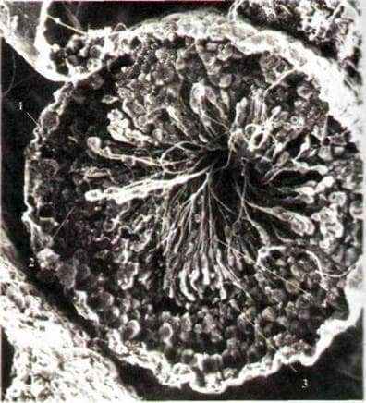
Під мікроскопом розгляньте мікропрепарат ділянки сім’яника ссавця (морської свинки, щура) (рис. 6). Вивчіть схему сперматогенезу (рис. 7). Навчіться відрізняти сперматозоїди на різних рівнях розвитку.
Рис. 6. Сперматогенез у морської свинки. Ділянка поперечного розрізу звивистого канальця сім’яника:
1 – сперматогонії; 2 – первинні сперматоцити; 3 – сперматиди; 4 – сперматозоїди, що формуються

Сперматогенез відбувається в сім’яниках чоловіка. Сім’яник складається з численних звивистих канальців. Стінка канальців складається з кількох шарів клітин, які являють собою послідовні стадії утворення сперматозоїдів: сперматогонії-первинні, сперматоцити-вторинні, сперматоцити-сперматиди-сперматозоїди.
Зовнішній шар (зона розмноження) утворений сперматогоніями – клітинами кулястої форми з відносно великим ядром і значною кількістю цитоплазми. Вони містять диплоїдне число хромосом (у людини – 46).
У процесі розвитку сперматогонії переміщуються ближче до просвіту канальця (зона росту). Тут вони збільшуються в розмірах за рахунок збільшення кількості цитоплазми. На цій стадії сперматогонії називаються первинними сперматоцитами (46).
Первинні сперматоцити переміщуються ще ближче до просвіту канальця (зона дозрівання). У цій зоні відбуваються два поділи мейозу. З кожного первинного сперматоцита спочатку утворюються два вторинних сперматоцити, а потім чотири сперматиди, які мають овальну форму і значно менші розміри. Поділ клітин у процесі дозрівання супроводжується редукцією числа хромосом. Вторинні сперматоцити і сперматиди людини містять по 23 хромосоми.

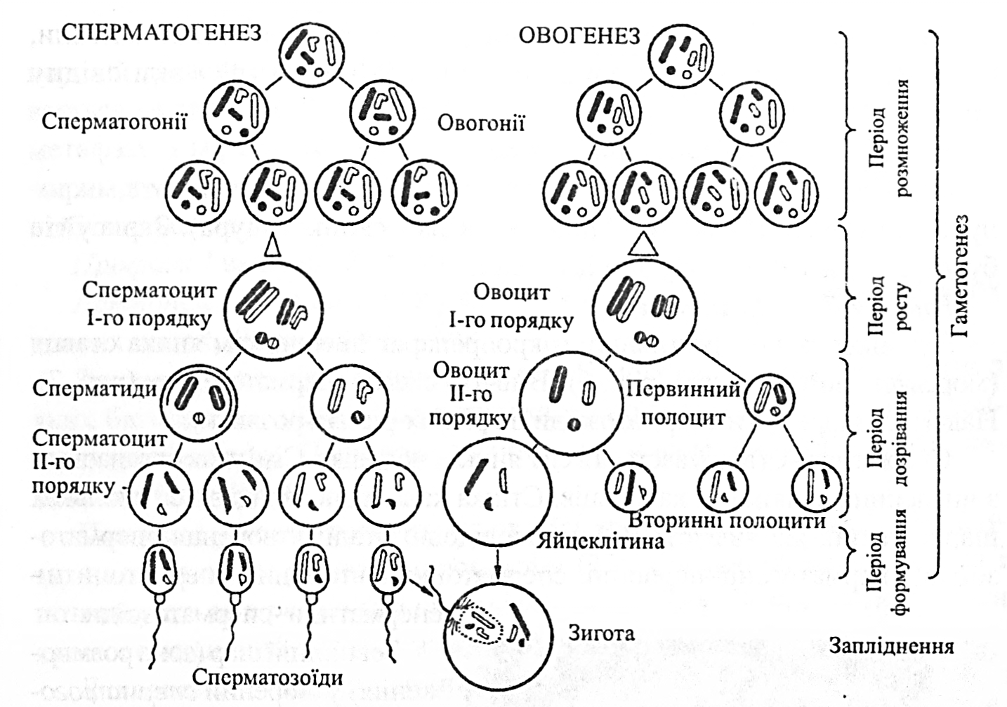

Сперматиди переміщуються в найближчу до просвіту канальця зону (зона формування), де з них формуються сперматозоїди (23). При цьому сперматиди втрачають майже всю цитоплазму і набувають хвостового відділу.
Робота 8. Яйцеклітина ссавця (зарисувати будову, рис.8).
Робота 9. Овогенез.
За таблицею вивчіть схему овогенезу (рис. 7). Навчіться відрізняти яйцеклітини на різних рівнях розвитку.
Овогенез відбувається в фолікулах яєчника, завершується в матковій трубі. Періоди овогенезу подібні до періодів сперматогенезу. Туї' також є періоди розмноження, росту і дозрівання (період формування, на відміну від сперматогенезу, відсутній). Диплоїдні клітини, з яких утворюються яйцеклітини, називаються овогоніями. Це дрібні клітини з відносно великим ядром і незначною кількістю ци топлазми. У періоді розмноження овогонії інтенсивно діляться мітозом. У періоді росту відбувається збільшення розмірів овогоніїв і перетворення їх у первинні овоцити. На стадії дозрівання відбувається мейоз. Після першого мейотичного поділу з одного первинного овоцита утворюються дві нерівноцінні клітини – велика (вторинний овоцит), яка містить майже всю цитоплазму, і мала (первинний полоцит, або перше редукційне тільце).
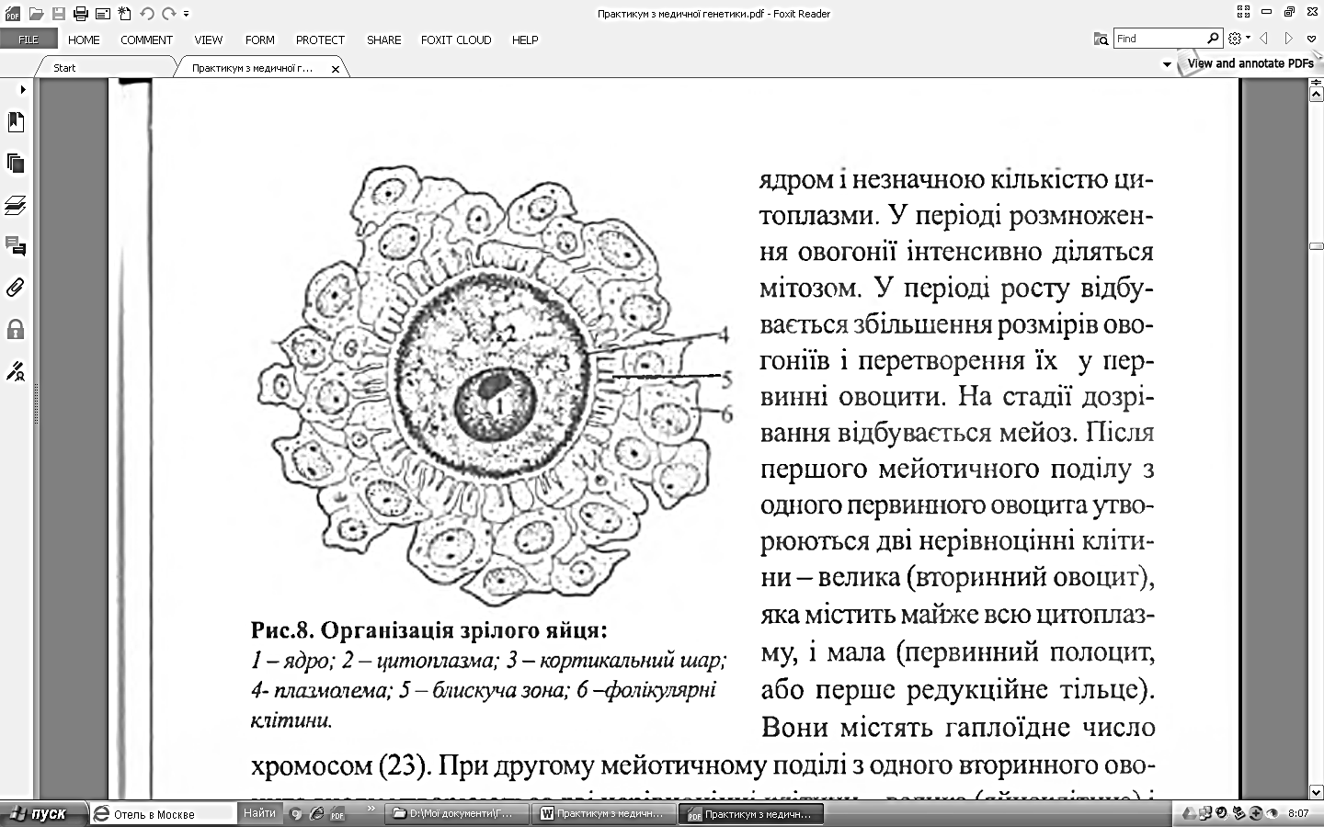
Вони містять гаплоїдне число хромосом (23). При другому мейотичному поділі з одного вторинного овоцита знову утворюються дві нерівноцінні клітини – велика (яйцеклітина) і мала (вторинний полоцит). Первинний полоцит також поділяється, утворюючи два полоцити. Таким чином, з одного овогонія при овогенезі утворюються чотири гаплоїдні клітини: одна велика яйцеклітина і три маленькі полоцити. Полоцити дегенерують і не беруть участі у заплідненні.

Вихідний рівень знань та вмінь
Студент повинен знати:
- Цитологічні основи спадковості.
- Основні типи поділу еукаріотичних клітин, їх суть і значення.
- Статеві клітини людини (цитогенетична характеристика, відмінності від соматичних клітин).
- Запліднення.
Студент повинен уміти:
- Застосувати світловий мікроскоп для вивчення мікропрепаратів.
- Розпізнавати клітини в інтерфазі та в періодах мітозу.
- Відрізняти статеві клітини на різних рівнях розвитку.

Домашнє завдання
В.В.Барціковський, П.Я Шерстюк «Медична біологія» опрацювати Розділ 1 с.19 – 26 контрольне завдання 11 – 17 с.26
Джерела інформації
- Кулікова Н.А., Ковальчук Л.Є. Медична генетика: Підручник. — Тернопіль: Укрмедкнига, 2004. – С. 15-42.
- Пішак В.П., Мещишен І.Ф., Пішак О.В., Мислицький В.Ф. Основи медичної генетики. – Чернівці: Медакадемія, 2000. – С.18-64.
- Медична генетика: Практикум: Навч. посібник / О.В. Романенко, Г.Й. Путинцева, С.М. Пилявська та ін. / За ред. О.В. Романенка. – К.: Вища шк., 1996. – С. 4-17.
- Путинцева Г.Й., Решетняк Т.А. Медична генетика. – К: Здоров’я, 2002. – С. 9-58.

ЗАНЯТТЯ № 2
Тема. Біохімічні основи спадковості. Реалізація біологічної інформації на молекулярному рівні. Розв’язування ситуаційних задач з біології.
Мета. Вивчити біохімічні (молекулярні) основи спадковості. Навчитися розв’язувати ситуаційні задачі, які моделюють кодування і декодування генетичної інформації, процеси транскрипції і трансляції.
Професійна орієнтація студентів. Молекулярні основи спадковості пов’язані з нуклеїновими кислотами (ДНК і РНК). Нуклеїнові кислоти знаходяться в усіх живих організмах і виконують унікальні біологічні функції: збереження, відтворення, реалізацію і передачу генетичної інформації у ряді поколінь У клітинах прокаріотів і еукаріотів містяться обидві нуклеїнові кислоти (ДНК і РНК), віруси мають лише одну з них (ДНК або РНК).
ДНК – носій генетичної інформації. Спадкова інформація закодована в генах молекули ДНК за допомогою генетичного коду. Оскільки в процесі реалізації генетична інформація переписується з ДНК на іРНК, генетичний код читається за ІРНК і записується за допомогою чотирьох азотистих основ РНК (А, У, Г, Ц). Генетичний код – триплетний. Триплет сусідніх нуклеотидів (кодон) несе інформацію про одну певну амінокислоту. Суть генетичного коду полягає в тому, що послідовність амінокислот у білку визначається послідовністю нуклеотидів у молекулі нуклеїнових кислот (ДНК, іРНК).
Реалізація генетичної інформації відбувається шляхом матричного біосинтезу білків. Цей процес включає транскрипцію і трансляцію. При цьому відбувається перекодування генетичної інформації. На матриці ДНК відбувається синтез іРНК, в результаті якого генетична інформація переписується з молекули ДНК на молекулу іРНК (транскрипція), В еукаріотів у межах гена (ДНК) є екзони й інтрони. Екзони – інформативні ділянки гена (кодують білок), інтрони – неінформативні ділянки гена (не кодують білок). В еукаріотів спочатку утворюється первинний транскрипт – іРНК-попередниця (незріла іРНК, про-іРНК), яка містить екзони й інтрони. Після транскрипції відбувається процесинг (дозрівання), в результаті якого з молекули про-іРНК вирізаються інтрони, а екзони зшиваються (сплайсинг). Утворюється зріла ІРНК, яка надходить з ядра в цитоплазму.
Трансляція – синтез поліпептидів на матриці іРНК. Трансляція відбувається в цитоплазмі на рибосомах. При цьому відбувається зчитування генетичної інформації з молекули іРНК і переведення її у послідовність амінокислот у поліпептиді. Роль проміжних молекул між іРНК-матрицею і поліпептидом виконують транспортні РНК. Антикодон тРНК сполучається з комплементарним йому кодоном іРНК, а амінокислота, яку принесла з собою тРНК, шляхом утворення пептидного зв’язку приєднується до поліпептидного ланцюга, що синтезується.
На всіх етапах реалізації спадкової інформації можуть виникати порушення. Зміни хімічної структури гена (ДНК) зумовлюють виникнення генних (молекулярних) хвороб.
Матеріали теми широко використовуються в практичній медицині. Молекулярні механізми реалізації генетичної інформації становлять основу біохімічних методів діагностики спадкових хвороб обміну речовин (ензимопатій). Біохімічні методи застосовуються для селективного скринінгу новонароджених дітей. Виявлення змін в структурі ДНК складає основу молекулярно-генетичних методів лабораторної діагностики спадкових хвороб.
Базовий рівень знань та вмінь
- Нуклеїнові кислоти (підручник для середніх загальноосвітніх шкіл).
- Організація потоку інформації у клітині (програма з біології для медучилищ).
Програма самопідготовки студентів
- Докази генетичної ролі нуклеїнових кислот.
- Будова молекул ДНК, РНК.
- Реплікація ДНК.
- Генетичний код і його властивості.
- Біосинтез білка. Транскрипція, трансляція.
- Ген, його хімічна будова.
- Механізм реалізації спадкової інформації в ознаки організму.
- Генна інженерія і біотехнологія.
- Тератогени. Роль середнього медичного працівника в профілактиці тератогенезу.

Методика виконання практичної роботи
Робота 1. Ознайомитися з методикою розв’язування ситуаційних задач, які моделюють кодування і декодування генетичної інформації, транскрипцію і трансляцію.
Для розв’язання задач необхідно знати:
- для всіх молекул ДНК, згідно з правилами Чаргаффа, А=Т; Г=Ц; А+Г=Т+Ц;
- маса одного нуклеотида – 345, довжина одного нуклеотида – 0,34 нм, маса однієї амінокислоти – 100;
- кожну амінокислоту в білковій молекулі кодує триплет нуклеотидів;
- для визначення довжини гена враховують кількість нуклеотидів, які містяться в одному ланцюзі ДНК;
- для визначення молекулярної маси гена враховують кількість нуклеотидів, що містяться в двох ланцюгах ДНК;
- трансляція здійснюється згідно з генетичним кодом (табл. 1).
Таблиця 1. Генетичний код
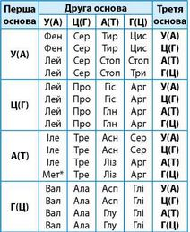
Примітка. У таблиці використані такі скорочення назв амінокислот: Ала – аланін, Apr — аргінін, Асн – аспарагін, Асп – аспарагінова кислота, Вал – валін, Гіс – гістидин, Глі – гліцин, Глн – глютамін, Глу – шутамінова кислота, Іле – ізолейцин, Лей – лейцин, Ліз – лізин, Мет – метіонін, Про – пролін, Сер – серин, Тир – тирозин, Тре – Треонін, Три – триптофан, Фен – фенілаланін, Цис – цистеїн.
Приклад 1. Ділянка молекули ДНК має таку послідовність нуклеотидів: АЦЦ-АТА-ГЦТ-ЦАА-ГГА. Визначте послідовність амінокислот у поліпептидному ланцюзі.
Розв’язання
Спочатку запишемо послідовність нуклеотидів ДНК, потім за принципом комплементарності послідовність нуклеотидів іРНК і, користуючись таблицею генетичного коду, – послідовність амінокислот у поліпептиді (білку).
ДНК: АЦЦ-АТА-ГЦТ-ЦАА-ГГА
іРНК: УГГ -УАУ-ЦГА-ГУУ-ЦЦУ
Білок: Триптофан-тирозин-аргінін-валін-пролін

Приклад 2. На одному з ланцюгів ДНК синтезована іРНК, в якій А – 14%, Г – 20%, У – 40%, Ц – 26%. Визначте вміст (%) нуклеотидів у молекулі ДНК.
Розв‘язання
іРНК: А (14 %) Г (20 %) У (40 %) Ц (26 %)
ДНК: Т (14 %) Ц (20 %) А (40 %) Г (26 %)
А (14%) Г (20 %) Т (40 %) Ц (26 %)
А=Т= (40+14):2=54:2=27 %; Г=Ц=(20+26):2=46:2=23 %

Приклад 3. Білок складається з 248 амінокислот. Що важче: білок чи ген, який його кодує?
Розв’язання
- Маса білка: 248 × 100 = 24800.
- Кількість нуклеотидів у ДНК: 248 ×3 × 2 = 1488.
- Маса гена: 1488 × 345 = 5133360.
- У скільки разів маса гена більша від маси білка?
513360:24800 = 20,7.

Робота 2. Розв’язати ситуаційні задачі, які моделюють кодування і декодування генетичної інформації, транскрипцію і трансляцію.
Ситуаційні задачі
- Один з ланцюгів молекули ДНК складається з нуклеотидів: АТГ-АЦЦ-ГАЦ-АЦГ-ЦАЦ. Яка послідовність нуклеотидів на другому ланцюзі цієї молекули ДНК?
- Фрагмент одного з ланцюгів ДНК містить таку послідовність нуклеотидів: ААА-ГАТ-ЦАЦ-АТА-ТТТ-ЦТГ. Напишіть послідовність нуклеотидів молекули іРНК, яка утворюється на цій ділянці молекули ДНК.
- Ділянка молекули іРНК, що утворилася, містить такий склад колонів: ГЦГ-АЦА-УУУ-УЦГ-ЦГУ-АГУ. Визначте, які кодони ДНК будуть кодувати цю іРНК і в якій послідовності вони будуть розміщені.
- Напишіть первинну структуру білка, який будується на молекулі іРНК, що має такий склад нуклеотидів: АУЦ-ГУУ-ТТУТТ-ГУГ-ГГУ-ЦЦУ
- Які зміни відбудуться в будові білка, якщо в фрагменті молекули іРНК, що має склад АУА-ГУЦ-АУГ-УУА-ЦУГ, внаслідок мутації відбулася заміна нуклеотида в положенні 7 на цитозин, а в положенні 2 на аденін?
- Ділянка молекули ДНК має такий порядок нуклеотидів: ААА-АЦЦ-ААА-АТА-АТА-ЦАА. Під час реплікації третій зліва аденіловий нуклеотид випав із даної ділянки. Визначте структуру поліпептидного ланцюга: а) в нормі; б) після мутації.
- Білок рибонуклеаза складається з 224 амінокислот. Що важче: білок чи ген, який його кодує?
- Молекулярна маса білка 100 000. Визначте довжину гена, який кодує цей білок, а також кількість нуклеотидів у ДНК.
- Яка довжина гена, який кодує інсулін, якщо відомо, що до його складу входить 51 амінокислота?
- Білковий ланцюг складається з таких амінокислот: валін-лейцин-гістидин-серин-ізолейцин. Яка послідовність нуклеотидів гена, що кодує даний білок?
- Яким буде нуклеотидний склад ділянки дволанцюгової ДНК, якщо іРНК містить аденіну 21 %, цитозину 25 %, гуаніну 24 %, урацилу 30 %?
Вихідний рівень знань та вмінь
Студент повинен знати:
- Структуру і генетичну роль нуклеїнових кислот.
- Генетичний код і його властивості.
- Етапи біосинтезу білка (транскрипція, трансляція).
- Механізм реалізації спадкової інформації в ознаки організму.
Студент повинен уміти:
- Розв’язувати ситуаційні задачі, які моделюють кодування і декодування спадкової інформації, транскрипцію і трансляцію.

Домашнє завдання
В.В.Барціковський, П.Я Шерстюк «Медична біологія» Розділ 2 с.31 – 46 контрольні запитання с.49
Джерела інформації
- Кулікова Н.А., Ковальчук Л.Є. Медична генетика: Підручник. – Тернопіль: Укрмедкнига, 2004. – С. 42-68.
- Пішак В.П., Мещишен І.Ф., Пішак О.В., Мислицький В.Ф. Основи медичної генетики. – Чернівці: Медакадемія, 2000. – С. 65-100.
- Медична генетика: Практикум: Навч. посібник / О.В. Романенко, Г.Й. Путинцева, С.М. Пилявська та ін. /За ред. О.В. Романенка. – К.: Вища шк., 1996. – С. 17-26.
- Путинцева Г.Й., Решетняк Т.А. Медична генетика. – К.: Здоров’я, 2002. – С. 60-92.

ЗАНЯТТЯ № 3
Тема. Закономірності успадкування ознак. Закони спадковості. Моно-, ди-, та полігібридне схрещування. Розв’язування типових та ситуаційних задач.
Мета. Вивчити закономірності успадкування ознак. Навчитися розв’язувати ситуаційні задачі, які моделюють успадкування при моно-, ди- і полігібридному схрещуваннях.
Професійна орієнтація студентів. Закономірності успадкування ознак вперше встановив Г. Мендель (1865). Вони відомі тепер як три закони Менделя і закон чистоти гамет. Це основні закони генетики. Вони мають статистичний характер. Мендель встановив, що успадковуються не ознаки самі по собі, а спадкові фактори, які контролюють розвиток цих ознак, і що ці фактори дискретні. Спадкові фактори пізніше було названо генами. Кожний ген в організмі представлений парою алельних генів. З кожної пари алельних генів при утворенні гамет у кожну з них надходить лише один алельний ген (алель).
Ознаки, які успадковуються згідно із законами Менделя, називаються менделюючими. Вони контролюються одним геном і успадковуються моногенно (моногенне успадкування). Відомі нормальні і патологічні менделюючі ознаки людини. До патологічних менделюючих ознак належать моногенні хвороби (ахондроплазія, фенілкетонурія, альбінізм, муковісцидоз). Типи успадкування менделюючих ознак: автосомно-домінантний, автосомно-рецесивний, Х-зчеплений домінантний, Х-зчеплений рецесивний, Y-зчеплений.
Знання закономірностей успадкування моногенних хвороб застосовується при медико-генетичному консультуванні для визначення ймовірності (генетичного ризику) народження хворої дитини в сім’ї особи, яка звернулася на консультацію. Встановлення величини генетичного ризику необхідне для рекомендацій щодо планування наступних вагітностей з метою попередження спадкових хвороб у поколіннях.
Базовий рівень знань та вмінь
- Спадковість і мінливість організмів (підручник з біології для середніх загальноосвітніх шкіл).
- Основи генетики (програма з біології для медучилищ).
Програма самопідготовки студентів
- Основні поняття генетики: генотип, фенотип, алельні і неалельні гени.
- Домінантні і рецесивні ознаки в людини.
- Гомозиготні, гетерозиготні і гемізиготні організми.
- Перший закон Менделя – закон одноманітності гібридів першого покоління.
- Другий закон Менделя – закон розщеплення ознак.
- Закон чистоти гамет.
- Третій закон Менделя – закон незалежного комбінування ознак.
- Менделюючі ознаки людини, типи успадкування: автосомно-домінантний, автосомно-рецесивний, Х-зчеплений домінантний, Х-зчеплений рецесивний, Y-зчеплений.
- Умови прояву законів Менделя.
Методика виконання практичної роботи
Робота 1. Вивчити правила написання генетичних схем схрещувань.
- Генетичні схеми схрещувань розробив Г. Мендель. Для їх написання він запропонував алгебраїчні символи, які з небагатьма доповненнями застосовуються і в сучасній генетиці. Це такі символи:
Р – батьки;
знак множення (×) – схрещування;
♀ – жіноча стать;
♂ – чоловіча стать;
F – гібридне покоління; F, – перше покоління (діти); F₂ – друге покоління (онуки) і т.д.
- Алельні гени позначають однаковими літерами латинського алфавіту: домінантний – великою (А), рецесивний – такою самою, але маленькою (а).
У першому рядку схеми ставлять літеру Р і записують генотипи батьків (на перше місце переважно ставлять жіночий організм, на друге – чоловічий); між генотипами ставлять символ схрещування – ×. У другому рядку під генотипами записують гамети: під жіночим – жіночі, під чоловічим – чоловічі. У третьому рядку ставлять літеру F з індексом (F₁, F₂) і записують усі можливі генотипи дітей.
Робота 2. Вивчити формули гаметоутворепня і розщеплення за фенотипом і генотипом при різних типах схрещування (табл.2).

Таблиця 2. Формули гаметоутворення і розщеплення за фенотипом і генотипом при різних типах схрещування (n – число генів у гетерозиготному стані)
Параметри | Типи схрещування
 | моногібридне | дигібридне | полігібридне
Кількість типів гамет, утворених гібридом | 2 | 2² | 2^{n}
Кількість комбінацій гамет при утворенні F₂ | 4 | 4² | 4 ^{n}
Розщеплення за фенотипом у F₂ | 3:1 | (3:1)² | (3:1)^{n}
Розщеплення за генотипом у F₂ | 1:2:1 | (l:2:l)² | (1:2:1)^{n}
Кількість різних класів за фенотипом | 2=2 | 2²=4 | 2^{n}
Кількість різних класів за генотипом | 3¹=3 | 3²=9 | 3^{n}
Робота 3. Вивчити приклади розв’язання ситуаційних задач, які моделюють успадкування ознак (моно-, ди- і полігібридне схрещування).
Приклад 1. Скільки типів гамет і які саме утворюють особини з генотипами: 1) АА; 2) Аа; 3) АаВВ; 4) АаВb; 5) ХхееРрНН?
Розв’язання
Кількість типів гамет встановлюють за формулою 2^{n}, де n – число генів у гетерозиготному стані.

Приклад 2. У людини карі очі – домінантна ознака, блакитні – рецесивна. Блакитноокий чоловік, батьки якого мали карі очі, одружився з кароокою жінкою, у батька якої очі були блакитні, а в матері – карі. Які очі можуть бути в їхніх дітей? Визначте генотипи всіх згаданих осіб.

Розв’язання
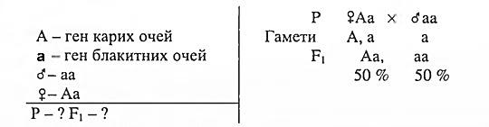
Приклад 3. У людини є дві форми глухонімоти, які визначаються рецесивними алелями різних генів а і b. Визначте ймовірність народження нормальної дитини в сім’ї, де обоє батьків мають різні форми глухонімоти, а за другою парою алелів вони гетерозиготні.
Розв’язання
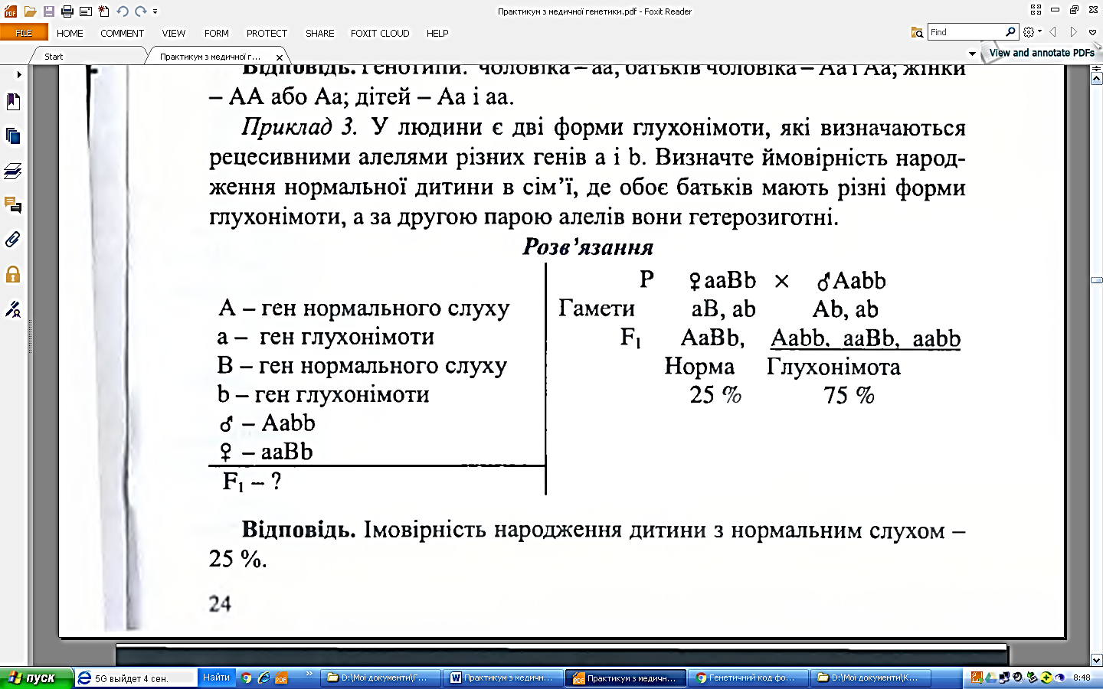
Робота 4. Розв’язати ситуаційні задачі, які моделюють закономірності успадкування ознак (моно-, ди- і полігібридне схрещування).
Ситуаційні задачі
- Скільки типів гамет і які саме утворюють організми з такими генотипами: а) ААВВ; б) ааВВ; в) AABb; г) АА bb; д) Aabb; е) aabb; є) АаВbСс?
- У людини нормальна пігментація шкіри (С) домінує над альбінізмом (с), наявність ластовиння (К) над його відсутністю (к). Визначте фенотипи людей з такими генотипами: а) СсКк; б) ссКК; в) cckk.
- У людини полідактилія (шість і більше пальців) визначається домінантним геном В:
а) від шлюбу гетерозиготного шестипалого чоловіка з п’ятипалою жінкою народилося двоє дітей: п’ятипала і шестипала. Які генотипи цих дітей?
б) гомозиготний шестипалий чоловік одружився з п’ятипалою жінкою. Від цього шлюбу народилася одна дитина. Який фенотип і генотип дитини?
- У людини короткозорість (М) домінує над нормальним зором (m), а карі очі (В) над блакитними (b):
а) одна дитина короткозорих карооких батьків має блакитні очі і нормальний зір.
Встановіть генотипи всіх трьох членів цієї сім’ї;
б) у блакитноокої короткозорої жінки від шлюбу з карооким чоловіком з нормальним зором народився кароокий короткозорий хлопчик. Чи можна встановити генотипи батьків?
в) блакитноокий короткозорий чоловік, мати якого мала нормальний зір, одружився з кароокою жінкою з нормальним зором. Перша дитина від цього шлюбу – кароока короткозора, друга – блакитноока короткозора. Встановити генотипи батьків і дітей.
- У людини короткозорість домінує над нормальним зором, уміння краще володіти правою рукою домінує над умінням краще володіти лівою рукою:
а) у короткозорих батьків, які є правшами, народився син лівша з нормальним зором. Встановіть генотипи батьків і дитини.
б) чоловік з нормальним зором правша, мати якого була лівшою, одружився з короткозорою жінкою лівшою. Перша дитина від цього шлюбу – короткозора правша, друга – правша з нормальним зором. Встановіть генотипи батьків і дітей.
Від нормальних батьків народилася дитина – глухонімий альбінос. Визначте генотипи батьків, якщо відомо, що глухонімота й альбінізм рецесивні ознаки.
Вихідний рівень знань та вмінь
Студент повинен знати:
- Основні поняття генетики.
- Закономірності успадкування ознак при моно-, ди- і полігібридному схрещуваннях.
- Типи успадкування менделюючих ознак людини.
Студент повинен уміти:
- Розв’язувати ситуаційні задачі, які моделюють закономірності успадкування при моно-, ди- і полігібридному схрещуваннях.

Домашнє завдання
В.В.Барціковський, П.Я Шерстюк «Медична біологія» Розділ 3 с. 53 – 63 контрольні запитання с.49
Джерела інформації
- Кулікова Н.А., Ковальчук Л.Є. Медична генетика: Підручник. – Тернопіль: Укрмедкнига, 2004. – С. 69-81.
- Пішак В.П., Мещишен І.Ф., Пішак О.В., Мислицький В.Ф. Основи медичної генетики. – Чернівці: Медакадемія, 2000. – С. 101-119.
- Медична генетика: Практикум: Навч. посібник / О.В. Романенко, Г.Й. Путинцева, С.М. Пилявська та ін. / За ред. О.В. Романенка. – К.: Вища шк., 1996.- С. 26-31.
- Путинцева Г.Й., Решетняк Т.А. Медична генетика. – К.: Здоров’я, 2002. – c 93-101, 109-121.

ЗАНЯТТЯ № 4
Тема. Взаємодія генів. Множинний алелізм. Успадкування груп крові людини за антигенними системами АВ0. Резус-фактор. Резус-конфлікт. Зчеплене успадкування. Розв’язування типових і ситуаційних задач.
Мета. Вивчити основні положення хромосомної теорії спадковості, основні види взаємодії алельних і неалельних генів. Навчитися розв’язувати ситуаційні задачі, які моделюють успадкування при різних формах взаємодії генів, успадкування груп крові системи АВ0 і резус-сисгеми, успадкування, зчеплене зі статтю.
Професійна орієнтація студентів. Генотип функціонує не як механічна сукупність генів, а як єдина цілісна система взаємодіючих генів. Розрізняють взаємодії алельних генів (повне і неповне домінування, наддомінування, кодомінування) і взаємодії неалельних генів (комплементарність, епістаз, гіпостаз, полімерія).
Множинні алелі – це серія алелів (три і більше) одного гена, які виникають у результаті багаторазових мутацій того самого локуса хромосоми. За типом множинних алелів успадковуються групи крові системи АВ0, резус-система.
Зчеплені гени – це гени, які знаходяться в одній і тій самій хромосомі. Вони успадковуються сумісно і в мейозі попадають переважно в одну і ту саму гамету (зчеплене успадкування). Закономірності зчепленого успадкування пояснює хромосомна теорія спадковості, яку обґрунтували американський генетик Т. Морган та його школа. Зчеплення генів порушує кросинговер (перехрест хромосом), який відбувається в профазі І мейозу. У результаті кросинговеру утворюються некросоверні і кросоверні гамети.
Ознаки, зчеплені зі статтю, – це ознаки, гени яких знаходяться в статевих хромосомах (X, Y). До них належать, наприклад, рецесивні спадкові хвороби, зчеплені з Х-хромосомою, – гемофілія, дальтонізм.
Матеріали теми застосовуються в практичній медицині (трансфузіологія, медико-генетичне консультування, судова медицина).
Базовий рівень знань та вмінь
- Спадковість і мінливість організмів (підручник з біології для середніх загальноосвітніх шкіл).
- Основи генетики (програма з біології для медучилищ).
Програма самопідготовки студентів
- Основні положення хромосомної теорії спадковості.
- Хромосомне визначення статі. Ознаки, зчеплені зі статтю.
- Кросинговер. Залежність його частоти від відстані між генами.
- Взаємодія алельних генів: повне домінування, неповне домінування, наддомінування, кодомінування.
- Множинні алелі. Успадкування груп крові системи АВ0 і резус-системи.
- Взаємодія неалельних генів: комплементарність, епістаз, гіпостаз, полімерія.
- Поняття про пенетрантність, експресивність, плейотропію.
Методика виконання практичних робіт
Робота 1. Вивчити приклади розв’язування ситуаційних задач, які моделюють успадкування груп крові системи АВ0, резус-налемсності, зчеплене успадкування, успадкування, зчеплене зі статтю, взаємодії генів.
Приклад 1. У матері IV група крові, у батька – II. Які групи крові можуть бути в їхніх дітей?
Розв’язання
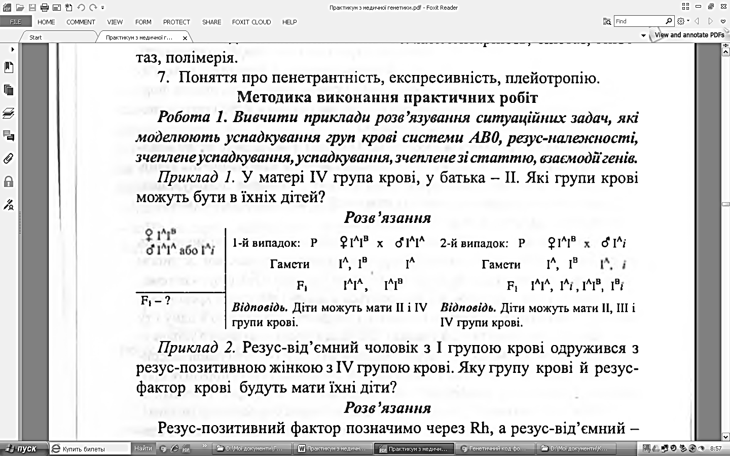
Приклад 2. Резус-від’ємний чоловік з І групою крові одружився з резус-позитивною жінкою з IV групою крові. Яку групу крові й резус-фактор крові будуть мати їхні діти?
Розв’язання
Резус-позитивний фактор позначимо через Rh, а резус-від’ємний – через rh.
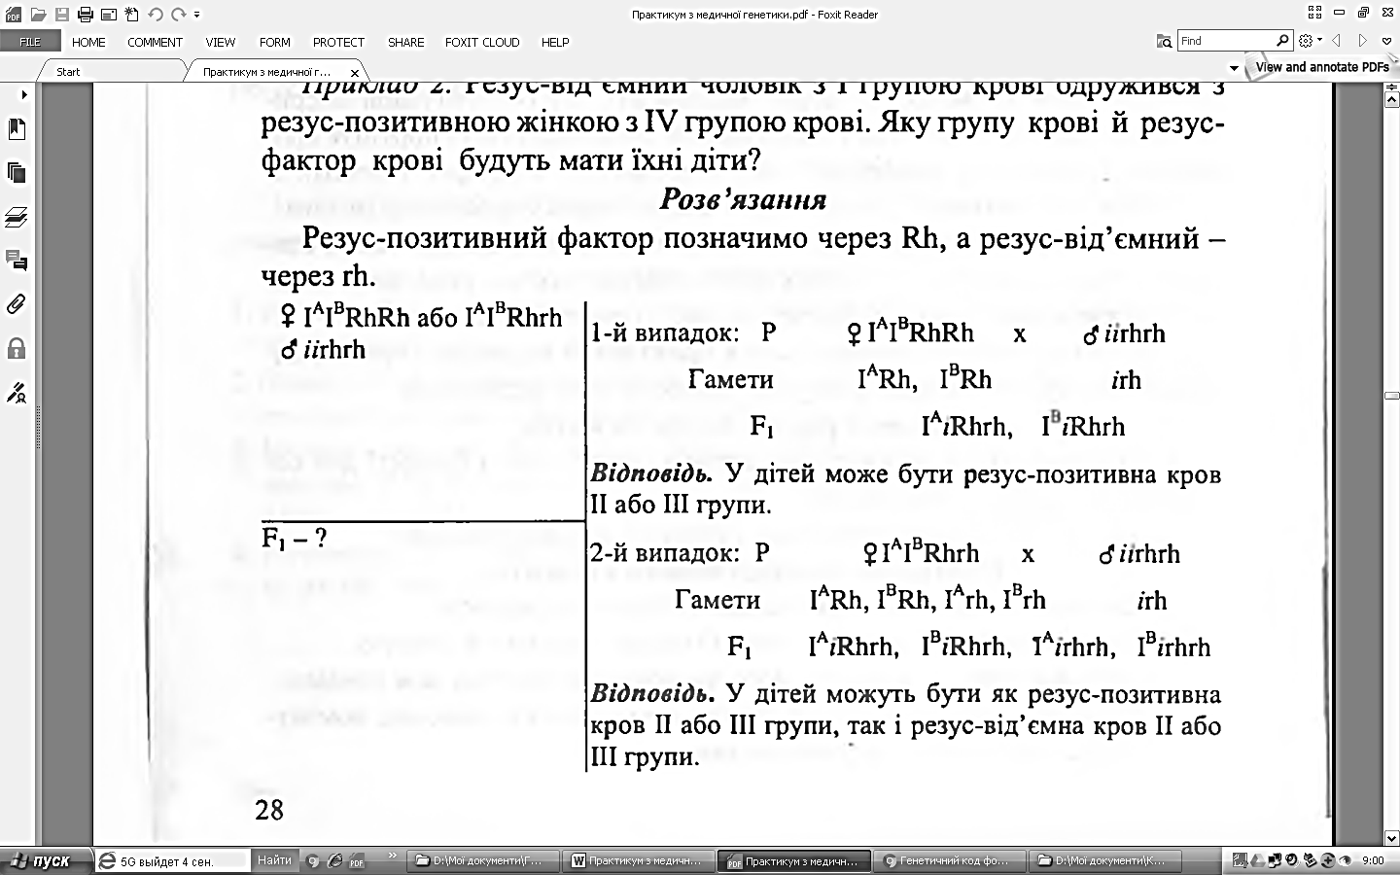
Методика розв’язування задач на зчеплене успадкування.
Генотип дигетерозиготи при зчепленому успадкуванні записується АВ через дріб: 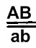. При цьому алелі одного гена (А, а і В, b) пишуться точно один під одним. Дві паралельні лінії символізують пару гомологічних хромосом. Комбінації генів над і під ними – групи зчеплення, успадковані від матері (верхня) і від батька (та, що знизу). Гамети з вихідними групами зчеплення називають некросоверними, а з новими комбінаціями алелів – кросоверними. При повному зчепленні генів в особин з таким генотипом утворюються лише некросоверні гамети двох типів – АВ і ab (у рівних кількісних співвідношеннях (по 50 %). За умови неповного зчеплення в результаті кросинговеру в особин утворюються чотири типи гамет:
- некросоверні гамети двох типів – АВ і ab;
- кросоверні гамети двох типів – Аb і аВ.
Некросоверних гамет завжди більше, ніж кросоверних. Відсоток утворених гамет за умови неповного зчеплення залежить від відстані між генами в групі зчеплення.
Приклад 3. У людини гени А і В локалізовані в одній автосомі. Які типи гамет і в якому відсотковому співвідношенні утворює жінка з генотипом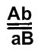 якщо гени А і В знаходяться на відстані 12 морганід?
Розв’язання
Жінка з генотипом утворює 88% некросоверних гамет – Аb і аВ (по 44%) і 12% кросоверних гамет – АВ і ab (по 6%).
Методика розв’язування ситуаційних задач, які моделюють успадкування, зчеплене зі статтю.
Ознаку, зчеплену зі статтю, позначають літерою латинського алфавіту разом з відповідною статевою хромосомою. Наприклад: X^{а}, X^{а}. Аналіз потомства доцільно проводити окремо за чоловічою і жіночою статтю.
Приклад 4. У людини рецесивний ген (h) гемофілії локалізований в Х-хромосомі:
а) напишіть генотип жінки з нормальним згортанням крові, гетерозиготної за геном гемофілії, і які типи гамет вона утворює.
б) напишіть генотип гомозиготної жінки з нормальним згортанням крові і які типи гамет вона утворює.
в) напишіть генотип чоловіка з нормальним згортанням крові і які типи гамет він утворює.
Робота 2. Розв’язати ситуаційні задачі, які моделюють успадкування груп крові системи АВ0, резус-системи, зчеплене успадкування, успадкування, зчеплене зі статтю, взаємодії генів.
Ситуаційні задачі
- У матері І група крові, а в батька IV. Чи можуть діти успадкувати групу крові одного із своїх батьків?
- При яких генотипах батьків у них можуть народитись діти з усіма групами крові системи АВ0?
- У суді слухається справа про стягнення аліментів. У матері І група крові, у дитини – II. Чи може бути батьком дитини чоловік із III групою крові? Яка група крові можлива в батька?
- У пологовому будинку переплутали двох хлопчиків. В одного з них І група крові, а в другого – IV. Батьки одного з них мають І і II групи крові, батьки другого – II і IV. Визначте, хто чий син.
- Батьки кароокі, резус-позитивні, з II групою крові. Вони гетерозиготні за всіма трьома ознаками. Яка ймовірність народження в сім’ї блакитноокої резус-від’ємної дитини з І групою крові?
- Які типи гамет і в якому відсотковому співвідношенні утворюють організми з генотипами: а) Сb//сВ; б) СВ//сb (гени досліджуваних ознак дають 10% кросинговеру)?
- У людини ген гемофілії (h) і ген кольорової сліпоти (d) локалізовані в Х-хромосомі на відстані 9,8 морганіди. Обидва гени рецесивні. Визначити, які типи гамет і в якій кількості утворюють особи, що мають такий генотип:
а) жінка з генотипом X^{Dh}//X^{dH};
б) чоловік, рецесивний за обома генами.
- У людини рецесивний ген гемофілії локалізований в Х-хромосомі:
а) батько й мати здорові, їхня єдина дитина хвора на гемофілію. Хто з батьків передав дитині ген гемофілії?
б) здорова жінка, гетерозиготна за геном гемофілії, вийшла заміж за здорового чоловіка. Яка ймовірність того, що їхня дитина буде хворіти на гемофілію?
- Жінка, мати якої страждала від дальтонізму, а батько від гемофілії, узяла шлюб із чоловіком, яких страждає від обох захворювань. Визначте ймовірність народження в цій сім’ї дітей, що також страждатимуть від двох захворювань.
- Пряме волосся у людини – рецесивна ознака, кучеряве не повністю домінує над прямим; гетерозиготні особи мають хвилясте волосся. Які діти можуть бути в батьків із хвилястим волоссям?
- Одна із форм цистинурії успадковується як автосомна рецесивна ознака. Але в гетерозигот спостерігається лише підвищений вміст цистину в сечі, а в рецесивних гомозигот – утворення цистинових камінців у нирках:
а) визначте можливі форми прояву цистинурії у дітей в сім’ї, де один з батьків хворіє на це захворювання, а другий має лише підвищений вміст цистину в сечі.
б) визначте можливі форми прояву цистинурії у дітей в сім’ї, де один з батьків страждає від камінців у нирках, а другий – нормальний за аналізованою ознакою.
- У людини одна з форм спадкової глухоти визначається двома рецесивними алелями різних генів d і е. Для нормального слуху необхідна наявність двох домінантних алелів D і Е, один з яких визначає розвиток завитка, а другий – слухового нерва. У сім’ї батьки глухі, а двоє їхніх дітей з нормальним слухом. Визначте генотипи членів сім’ї.
- Зріст людини контролюється кількома парами незчеплених генів, які взаємодіють за типом полімерії. Якщо умовно обмежитись лише 3 парами генів і знехтувати факторами середовища, то можна припустити, що в якійсь популяції найнизькоросліші люди мають усі рецесивні гени і зріст 150 cм, а найвищі – всі домінантні гени і зріст 180 см:
а) визначте зріст людей, гетерозиготних за всіма трьома парами генів зросту;
б) низькоросла жінка одружилася з чоловіком середнього зросту. У них четверо дітей, у яких зріст 165, 160, 155, 150. Визначте генотипи батьків і їх зріст.
Вихідний рівень знань та вмінь
Студент повинен знати:
- Основні положення хромосомної теорії спадковості.
- Хромосомне визначення статі.
- Основні види взаємодії алельних і неалельних генів.
- Успадкування груп крові системи АВ0 і резус-системи.
- Успадкування, зчеплене зі статтю.
Студент повинен уміти:
1. Розв’язувати ситуаційні задачі, які моделюють:
а) успадкування груп крові системи АВ0 і резус-системи;
б) успадкування, зчеплене зі статтю;
в) взаємодії алельних і неалельних генів.

Домашнє завдання
В.В.Барціковський, П.Я Шерстюк «Медична біологія» Розділ 3 с. 64 – 67 контрольні запитання с. 67 – 69
Джерела інформації
- Кулікова Н.А., Ковальчук Л.Є. Медична генетика: Підручник. – Тернопіль: Укрмедкнига, 2004. -С. 81-101.
- Пішак В.П., Мещишен І.Ф., Пішак О.В., Мислицький В.Ф. Основи медичної генетики. – Чернівці: Медакадемія, 2000. – С. 121-141.
- Медична генетика: Практикум: Навч. посібник / О.В. Романенко, Г.Й. Путинцева, С.М. Пилявська та ін. / За ред. О.В. Романенка. – К.: Вища шк., 1996.-С. 32-38.
- Путинцева Г.Й., Решетняк Т.А. Медична генетика. – К.: Здоров’я, 2002. – С. 102-109, 121-124.
ЗАНЯТТЯ № 5
Тема. Спадковість і середовище. Основні форми мінливості організмів, їх цитологічна основа, значення для процесів еволюції органічного світу. Розв’язування ситуаційних задач.
Мета. З’ясувати суть мінливості як однієї з основних властивостей живого, її взаємодію зі спадковістю, що забезпечує індивідуальний та історичний розвиток. Засвоїти характер та механізм дії мутагенних факторів і класифікацію мутацій.
Професійна орієнтація студентів. Значення різних форм мінливості в медицині дуже велике, оскільки формування фенотипу організму в процесі його онтогенезу визначають спадковість і середовище, які можуть бути причиною розвитку аномалії або захворювання. Організм людини успадковує не ознаки або властивості, а гени, які визначають ймовірність розвитку нормальних або патологічних ознак. Для того, щоб ознака розвинулася, тобто ймовірність перетворилася в дійсність, необхідні певні умови довкілля. Навіть у тому випадку, коли ознака розвивається нормально, ступінь її вираження може бути різним. Це пов’язано з модифікаційною (фенотиповою) мінливістю, ще зумовлює індивідуальні реакції хворих з однаковими хворобами в межах норми реакції. Розуміння того, що один і той самий генотип може давати різні фенотипові прояви під впливом факторів зовнішнього середовища, означає, що обтяжена спадковість не завжди повинна проявитися в людини. Прикладом різного прояву ознак можуть бути пенетрантність та експресивність.
Пенетрантність – кількісний показник фенотипового прояву гена. Вона характеризується відсотком особин, у яких даний ген проявився, до всіх носіїв гена. Наприклад, пенетрантність успадкування антигенів груп крові системи АВ0 – 100%, епілепсії – 67%, шизофренії – 53 %.
Експресивність – ступінь вираження ознаки при реалізації генотипу в різних умовах середовища. Наприклад, фенілкетонурія супроводжується розумовою відсталістю, а при своєчасній діагностиці та лікуванні дієтою діти розиватимуться нормально.
Проявом модифікаційної мінливості, що має важливе значення в медицині, є генокопії. Це такі зміни зовнішніх і внутрішніх ознак, які виникають у плода під впливом зовнішніх факторів і копіюють фенотип спадкового захворювання. Вживання алкоголю, наркотиків можуть зумовити такі уроджені вади розвитку, що нагадують спадкові синдроми. Тактика лікування новонародженої дитини не залежатиме від того, чи це генокопія, чи спадкова хвороба, але для прогнозу здоров’я майбутніх нащадків диференційна діагностика цих патологій вкрай необхідна.
Мутаційна мінливість є причиною різних форм спадкової патології (хромосомних хвороб, порушень обміну речовин), уроджених вад розвитку, а також мультифакторіальних хвороб. У зв’язку з невпинним зростанням мутагенного забруднення довкілля збільшується частота цих захворювань.
Водночас реєструється все більше людей зі злоякісними пухлинами. Мутаційна модель виникнення раку була запропонована Бовері ще в 1914 р. Вона базувалася на цитогенетичному дослідженні хромосом пухлинних клітин. Нині це підтверджено мутагенністю практично всіх відомих фізичних і хімічних канцерогенів, кореляцією між темпами спонтанного мутагенезу і окремими ознаками злоякісної трансформації тощо. Прямим доказом мутаційної природи раку можна вважати відкриття протоонкогенів (понад 100) і генів-супресорів, зміни структури і експресії яких за рахунок мутацій ведуть до злоякісної трансформації. Клітинні продукти протоонкогенів та онкогенів безпосередньо контролюють життєво важливі процеси: проліферацію та диференціацію. Порушення цього контролю – основна ознака злоякісності.
Варто зазначити, що онкогени можуть впливати на розвиток пухлин двома шляхами: 1) збільшенням синтезу кодованого білка (онкобілка); і 2) нерегульованою зміною активності онкобілка. Особливістю канцерогенезу є те, що деякі мутації не змінюють структуру протоонкогена, а змінюють рівень експресії цього продукту. Навіть це може стимулювати онкотрансформацію. Наприклад, проникнення в клітину ретровірусу, який вбудовується в геном поряд з протоонкогеном, може не змінити протоонкоген, а лише активувати функцію.
Знання механізмів взаємодії мінливості й середовища дозволяє прогнозувати величину спонтанного мутагенезу, ризик виникнення в нащадків спадкової патології, онкологічних хвороб та розробляти профілактичні заходи. Останні полягають у пропаганді здорового способу життя, боротьбі з шкідливими умовами виробництва, психічними перевантаженнями, охороні навколишнього середовища.
Базовий рівень знань та вмінь
- Спадковість і мінливість організмів (підручник з біології для середніх загальноосвітніх шкіл).
- Основи генетики людини (програма з біології для студентів медучилищ).
Програма самопідготовки студентів
- Мінливість організмів, її значення. Форми мінливості.
- Модифікаційна мінливість і її роль в патології. Норма реакції. Фенокопії.
- Мутаційна мінливість і її роль в патології людини.
- Класифікація мутацій: генні, хромосомні, геномні.
- Соматичні і генеративні мутації.
- Мутагени: фізичні, хімічні, біологічні. Поняття про комутагени і десмутагени.
- Генетична небезпека, забруднення навколишнього середовища мутагенними чинниками.
- Екологічні і медико-біологічні наслідки аварії на Чорнобильській АЕС. Фактичні і очікувані рівні вікових злоякісних новоутворень. Тяжкі генетичні наслідки.
- Мутагенез і репарація ДНК.
- Комбінативна мінливість і її механізми.
Методика виконання практичної роботи
Робота 1. Нормальний каріотип людини.
Вивчіть нормальний каріотип людини (рис. 9) і класифікацію хромосом людини за розміром і положенням центромери (табл. 3).

Таблиця 3. Класифікація хромосом людини за розміром і положенням центромери
Група | Номер  хромосоми | Будова хромосом
І А | 1-3 | 1,3-великі метацентричні, 2-велика субметацентрична
II В | 4-5 | Великі субметацентричні
ІІІ С | 6-12 | Середні субметацентричні
ІV D | 13-15 | Середні акроцентричні
V Е | 16-18 | Малі субметацентричні
VІ F | 19-20 | Найменші метацентричні
VII G | 21-22 | Найменші акроцентричні
Х-хромосома (III група) | 23 | Середня метацентрична
Y -хромосома (VII група) | 23 | Маленька акроцентрична
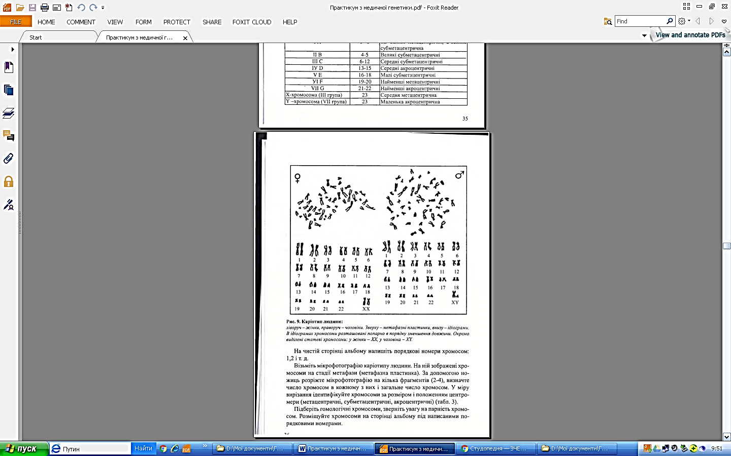
Рис. 9. Каріотип людини:
ліворуч – жінки, праворуч – чоловіки. Зверху – метафазні пластинки, внизу – ідіограми. В ідіограмах хромосоми розташовані попарно в порядку зменшення довжини. Окремо виділені статеві хромосоми: у жінки – XX, у чоловіка – XY.

На чистій сторінці альбому напишіть порядкові номери хромосом: 1,2 і т. д.
Візьміть мікрофотографію каріотипу людини. На ній зображені хромосоми на стадії метафази (метафазна пластинка). За допомогою ножиць розріжте мікрофотографію на кілька фрагментів (2-4), визначте число хромосом в кожному з них і загальне число хромосом. У міру вирізання ідентифікуйте хромосоми за розміром і положенням центромери (метацентричні, субметацентричні, акроцентричні) (табл. 3).
Підберіть гомологічні хромосоми, зверніть увагу на парність хромосом. Розміщуйте хромосоми на сторінці альбому під написаними порядковими номерами.
Першими визначте хромосоми 1 і 2. Вони найбільші. Хромосоми першої пари – метацентричні, другої – субметацентричні. Хромосоми пар 21 і 22 – найменші акроцентричні.
Підібравши гомологічні хромосоми, визначте, кому належить даний каріотип: чоловіку чи жінці. Хромосомні набори чоловіка і жінки відрізняються за однією парою хромосом. Ці хромосоми називаються статевими: у жінки – XX, у чоловіка – XY. Усі інші хромосоми (22 пари) однакові в чоловіка та жінки і називаються автосомами.
Запам’ятайте будову X- та Y-хромосом. Х-хромосома — метацентрична, належить до групи С. Подібна за формою і розміром до пари хромосом 8 цієї групи (але наближається до метацентричних). Y-хромосома маленька акроцентрична, належить до групи С. За формою вона подібна до хромосом 21 і 22, але відрізняється паралельним розташуванням довгих плечей.
Приклейте хромосоми на аркуш паперу, вкажіть їхні групи.
Зробіть висновки аналізу каріограми людини: вкажіть число хромосом, їх парність, нормальний каріотип чи патологічний, чоловічий чи жіночий і чому.
Аналіз мікрофотографій патологічних каріотипів людини виконується за вищевказаною методикою.
Робота 2. Аналіз місцевого матеріалу, що відображає вплив екологічних чинників на виникнення захворювань.
Як приклад, розгляньте фотокаріограми людей, які проживають на територіях з несприятливим екологічним станом: у зоні посиленого радіоекологічного контролю (рис. 10) і в хімічно забрудненому районі (рис. 11).
Робота 3. Розв’язати ситуаційні задачі, які моделюють спадкову патологію.
Ситуаційні задачі
- У жінки, яка хворіла на токсоплазмоз (захворювання, викликане одноклітинним паразитом), народилася дівчинка з уродженими вадами розвитку органа зору. При цитогенетичному дослідженні встановлено нормальний каріотип дитини. Який вид мінливості має місце в даному випадку?
- У лікаря-рентгенолога розвинулася злоякісна пухлина шкіри. До якого виду мінливості можна віднести це захворювання?
- У двох дівчаток-близнючок, які росли в різних умовах, спостерігається різна маса тіла. Прикладом якої форми мінливості це може бути?
- У жінки, яка вживає наркотики, народилася дитина, яка страждає від глибокої недоумкуватості, з розщілинами губи і піднебіння, вадами серця. У якому періоді онтогенезу могли виникнути названі порушення?
- Проявом якої форми мінливості можна пояснити подібність дітей до батьків?
- Дві сестри, однояйцеві близнючки з групою крові І (0), вийшли заміж за братів, однояйцевих близнюків із групою крові IV (АВ). В обох родинах народилися доньки. Які в них можливі групи крові, чи будуть подібні ці дівчата, як однояйцеві близнючки?
- У ліквідатора аварії на Чорнобильській АЕС відбулося нерозходження 21 пари хромосом під час другого поділу мейозу. Який каріотип можуть мати його нащадки?
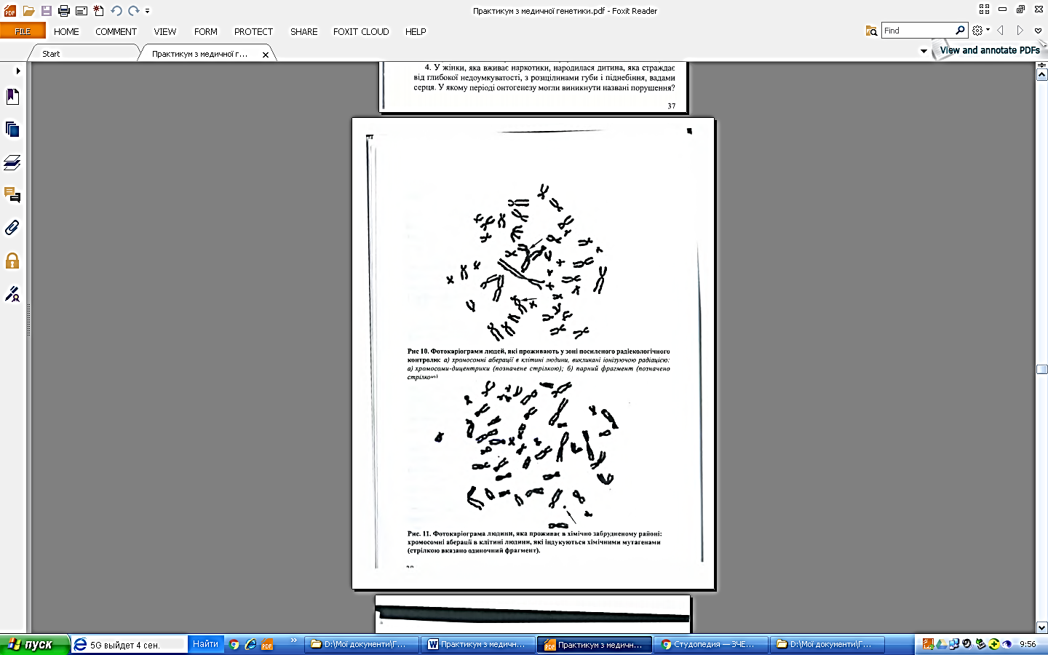
Рис 10. Фотокаріограми людей, які проживають у зоні посиленого радіекологічного контролю: а) хромосомні аберації в клітині людини, викликані іонізуючою радіацією: а) хромосоми-дицентрики (позначене стрілкою); б) парний фрагмент (позначено стрілкою).

Рис. 11. Фотокаріограма людини, яка проживає в хімічно забрудненому районі: хромосомні аберації в клітині людини, які індукуються хімічними мутагенами (стрілкою вказано одиночний фрагмент).

- В одній із хромосом сперматозоїда ліквідатора аварії на Чорнобильській АЕС є нестача. Плід, який одержав цю хромосому, стає аномальним. Яку назву має патологія, що може виникнути у новонародженого?
- Ділянка молекули ДНК, в якій закодовано поліпептид, в нормі має таку послідовність нуклеотидів ААТГЦАТТГЦГААТЦ. У результаті мутацій: а) випав третій зліва нуклеотид; б) випав другий зліва триплет. Назвіть тип здійснених мутацій. Яка з них матиме складніші наслідки.

Вихідний рівень знань та вмінь
Студент повинен знати:
- Види мінливості та їх роль у патології людини.
- Генетичну небезпеку забруднення навколишнього середовища.
- Основні мутагенні чинники середовища.
Студент повинен уміти:
- Проводити орієнтовний аналіз мікрофотографій каріотипів людини (нормального і патологічного), визначати загальну кількість хромосом, їх парність. Розпізнавати малі акроцентричні хромосоми.
- Встановлювати хромосомну стать за каріотипом.
- Розв’язувати ситуаційні задачі, які моделюють види мінливості.

Домашнє завдання
В.В.Барціковський, П.Я Шерстюк «Медична біологія» Розділ 5 с. 90 – 106 контрольні запитання с. 106 – 110
Джерела інформації
- Кулікова Н.А., Ковальчук Л.Є. Медична генетика: Підручник. – Тернопіль: Укрмедкнига, 2004. – С. 20-24, 101-120.
- Пішак В.П., Мещишен І.Ф., Пішак О.В., Мислицький В.Ф. Основи медичної генетики. – Чернівці: Медакадемія, 2000. – С. 27-32, 142-164.
- Бердишев Г.Д., Криворучко І.Ф. Медична генетика: Навч. посібник. – К.: Вища шк., 1993. – С. 70-80.
- Медична генетика: Пракіикум: Навч. посібник / О.В. Романенко, Г.Й. Путинцева, С.М. Пилявська та ін. За ред. О.В. Романенка. – К.: Вища шк., 1996. – С. 38-47.
- Путинцева Г.И., Решетник Т.А. Медична генетика – К.: Здоров’я, 2002. – С. 139-156.

ЗАНЯТТЯ № 6
Тема. Спадковість і патологія. Генні хвороби. Розв’язування ситуаційних задач з метою моделювання генних спадкових патологій.
Мета. Ознайомитись з історіями хвороб людей зі спадковою патологією, провести клінічний розбір та виявити причини захворювання, навчитись вибирати оптимальні методи діагностики; проводити аналіз каріограм осіб зі спадковою патологією.
Професійна орієнтація студентів. Зниження дитячої смертності й захворюваності, зумовлене інфекційними хворобами, привело до зміни спектра захворювань у різних країнах. У результаті цього деякі уроджені вади розвитку і спадкові хвороби вийшли на перший план як основні причини смертності та захворюваності. Серед 140 млн людей, які щорічно народжуються у світі, 2-3 % мають великі уроджені вади. Частота малюків з уродженими вадами, які піддаються корекції, складає 25-60 на 1000. При цьому питома вага моногенних, або менделюючих, захворювань (тобто таких, що розподіляються в родоводі за законами Менделя, наприклад, муковісцидоз, гемофілія, синдром Марфана тощо), серед народжених живими дорівнює 0,5-1,5 %. Частота хромосомних синдромів, при яких змінюється кількість або структура хромосом (синдроми Дауна, Шерешевського-Тернера, Клайнфельтера тощо), складає 0,4-0,7 %. Питома вага мультифакторіальних хвороб, які виникають у людини внаслідок взаємодії генетичної компоненти і факторів середовища, дорівнює 3-3,5 % (серед дітей до 5 років), несумісності матері і плода – 0,4 % і уроджених вад розвитку – 1,9-2,2 %. Останні можуть бути викликані мутаціми ДНК мітохондрій яйцеклітини. Такі зміни передаються по спадковості нащадкам по материнській лінії і носять назву тривалих модифікацій. Прикладом можуть бути: spina bifida, зрощення нижніх кінцівок.
В Україні рівень уроджених вад розвитку та спадкових хвороб також залишається високим (1990 р. – 1,9 на 1000 народжених живими; 1998 р. – 32,0; 1999 р. – 31,4; 2000 р. – 30,7; 2001 р. – 30,1; 2002 р. – 30,7).
Тому проблема запобігання спадковій патології та уродженим вадам розвитку, яка включає в себе первинну і вторинну профілактику, залишається надзвичайно актуальною.
Первинна профілактика включає: 1) медико-генетичне консультування (доімплантаційна діагностика, преконцепційні засоби, застосування генопротекторів, молекулярно-генетичний скринінг схильності до захворювань, охорона довкілля від забруднення мутагенами, екологічний та генетичний моніторинг); 2) службу планування сім’ї; 3) підвищення санітарної культури населення.
Вторинна профілактика полягає в проведенні пренатального скринінгу в першому та другому триместрах вагітності (сироваткові маркери, УЗД), при необхідності в проведенні інвазивної діагностики.
Значним досягненням останнього часу в первинній профілактиці уроджених вад розвитку було впровадження добавки фолієвої кислоти, яка веде до зниження частоти дефектів нервової трубки. Завдяки активній діяльності провідного українського генетика проф. І. Бариляка та американського проф. В.Вертелецького було розроблено українсько-американську програму і створено громадську організацію Український альянс із запобігання уродженим вадам розвитку», які впроваджують сучасні засоби профілактики цієї патології.
Водночас необхідно розуміти, що без знання причин та механізму розвитку спадкових хвороб і уроджених вад розвитку неможлива правильна діагностика, лікування і тим більше профілактика цієї патології.
Базовий рівень знань та вмінь
- Спадковість і мінливість організмів (підручник з біології для середніх загальноосвітніх шкіл).
- Основи генетики людини (програма з біології для студентів медучилищ).
Програма самопідготовки студентів
- Класифікація спадкових хвороб.
- Автосомно-домінантні, автосомно-рецесивні та зчеплені зі статтю генні хвороби.
- Ензимопатії.
- Хромосомні хвороби, що пов’язані зі зміною числа хромосом (хвороба Дауна, синдроми Клайнфельтера, полісемії за Х-хромосомою у жінок, Едвардса, Шерешевського-Тернера).
- Мультифакторіальні хвороби. Роль спадковості і середовища в генезі хвороб.
- Вади розвитку і виродливості, їх причини, механізми виникнення. Роль середнього медичного працівника у профілактиці вад розвитку та виродливості.
Методика виконання практичної роботи
Робота 1. Клінічний розбір історій хвороб пацієнтів зі спадковою патологією.
Студентам пропонуються історії хвороб пацієнтів зі спадковою патологією (синдром Дауна, синдром Едвардса, синдром Шерешевського-Тернера, синдром Клайнфельтера, фенілкетонурія, інші). На основі клінічних діагностичних ознак необхідно встановити:
- вид і причини патології;
- вибрати методи діагностики;
- скласти орієнтовний план лікування та профілактики.
Робота 2. Аналіз фотокаріограм людей, хворих на спадкові хромосомні хвороби.
Порівняйте каріограми здорових людей (рис. 9) і хворих на синдроми Дауна (рис. 12), Шерешевського-Тернера (рис. 13), Клайнфельтера (рис. 14), Едвардса (рис. 15).
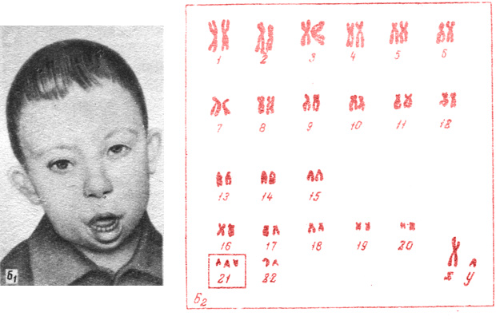
Рис. 12. Трисомія 21 (синдром Дауна) і каріограма при цьому порушенні.

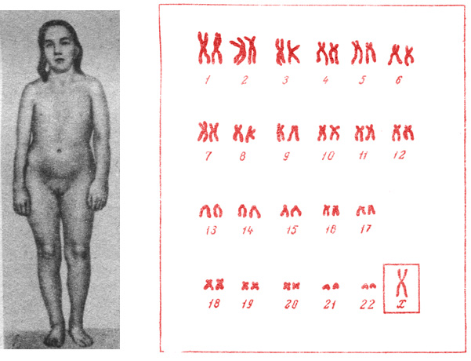
Рис. 13. Моносомія X (синдром Шерешевського-Тернера) і каріограма при цьому порушенні.

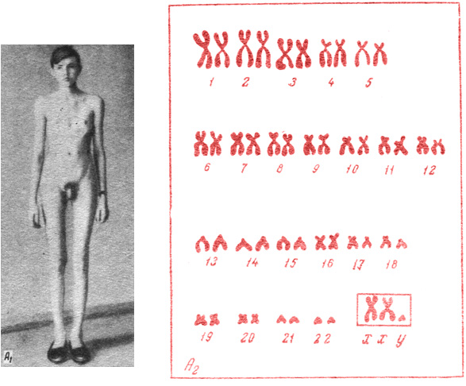
Рис. 14. Синдром Клайнфельтера і каріограма при цьому порушенні.
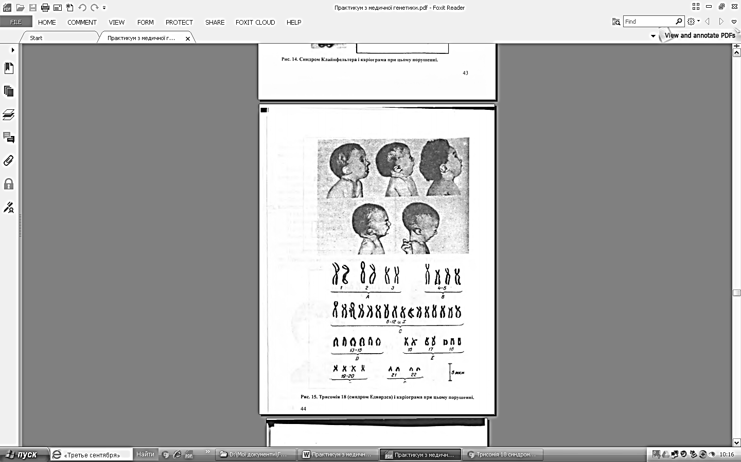
Рис. 15. Трисомія 18 (синдром Едвардса) і каріограма при цьому порушенні.

Проведіть аналіз каріограм у такій послідовності: 1) підрахуйте загальну кількість хромосом; 2) знайдіть, у якій парі гомологічних хромосом спостерігається порушення: в автосомах чи в статевих хромосомах; 3) запишіть каріотип хворого з відповідним синдромом; 4) запропонуйте послідовність і методи обстеження пацієнта для встановлення кінцевого діагнозу захворювання.
При наявності достатньої кількості фотокаріограм роботу можна виконувати в такій послідовності: 1) вирізати з мікрофотографії каріотипу (рис. 16, 17) кожну хромосому; 2) підібрати попарно гомологічні хромосоми і прикріпити на чистому аркуші; 3) підписати під кожною парою хромосом відповідний номер; 4) визначити тип хромосомного синдрому. Подальша робота відповідає описаним вище пунктам 3 і 4.
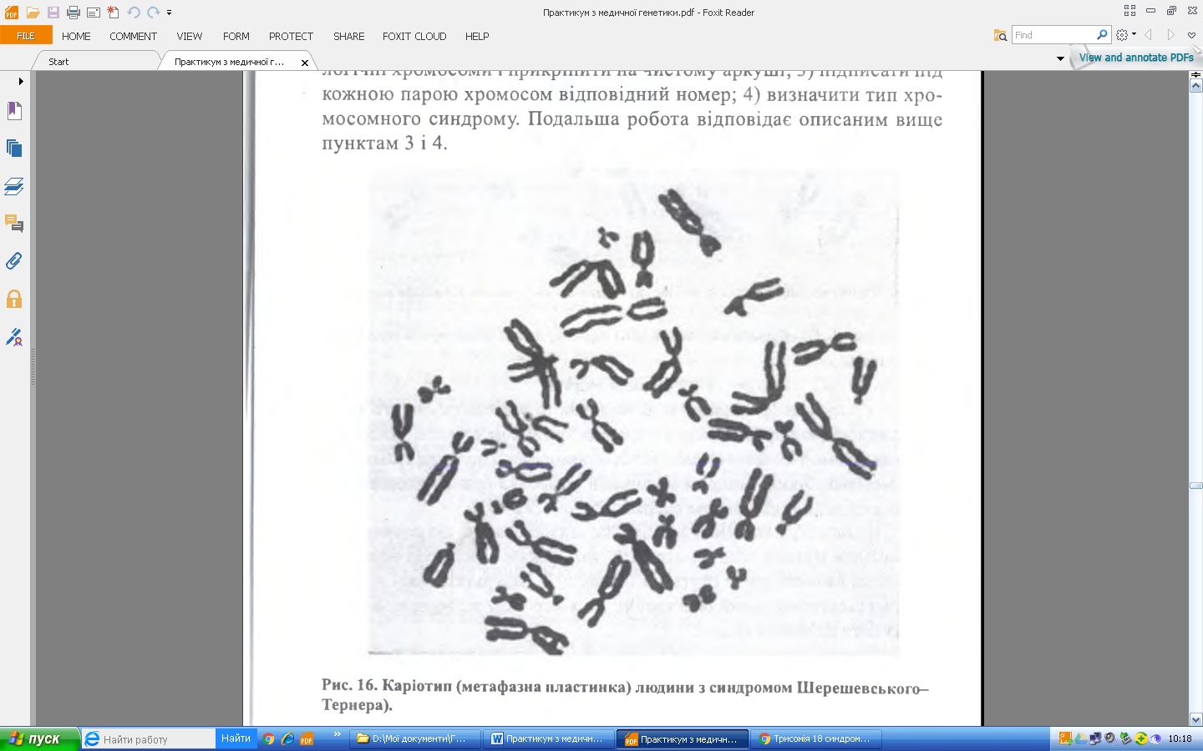
Рис. 16. Каріотип (метафазна пластинка) людини з синдромом Шерешевського- Тернера).
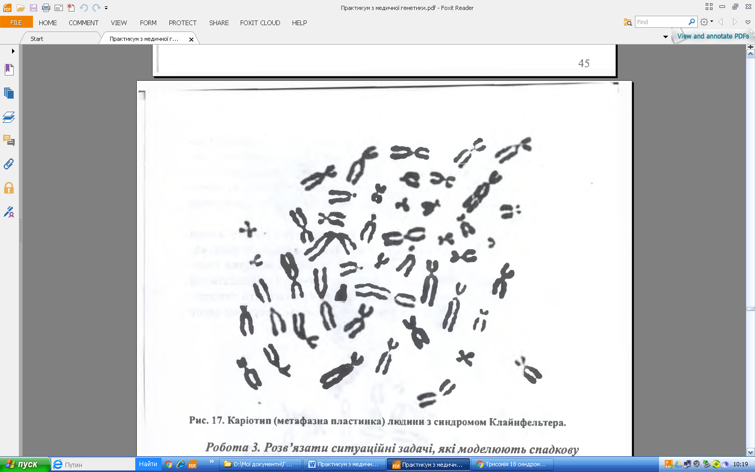
Рис. 17. Каріотип (метафазна пластинка) людини з синдромом Клайнфельтера.

Робота 3. Розв’язати ситуаційні задачі, які моделюють спадкову патологію.
Ситуаційні задачі
- У жінки, яка проживає в зоні посиленого радіоекологічного контролю, внаслідок порушення розходження хромосом у мейозі утворилася яйцеклітина з 22 автосомами, без Х-хромосоми, і полярне тільце з 24 хромосомами. Який синдром можливий у зародка при заплідненні такої яйцеклітини нормальним сперматозоїдом (22+Х)?
- Серпоподібноклітинна анемія — це захворювання, що розвивається внаслідок мутації гена гемоглобіну, яка змінює в молекулі нормального білка амінокислоту глутамін на валін. У результаті такої мутації синтезується аномальний гемоглобін. До якого типу захворювань можна віднести даний випадок?
- У лікаря-рентгенолога, який часто застосовував переносний рентгенівський апарат без використання при цьому засобів захисту від рентгенівського випромінювання, народився син з гемофілією. Що могло стати причиною гемофілії? Чи вплинуло рентгенівське опромінення батька на хворобу сина?
- розповіді батьків стало відомо, що їхня дитина в ранньому дитинстві мала особливий «нявкаючий» тембр голосу. При огляді спостерігається відсталість психомоторного і розумового розвитку. Аналіз каріограми показав нестачу сегмента 5-ї хромосоми. Діагностовано синдром «котячий крик». До якої групи захворювань можна віднести даний синдром?
- У здорового подружжя народилась дитина з розщілиною губи та піднебіння, аномаліями великих пальців кисті та мікроцефалією. Яка ймовірність народження другої дитини з таким же синдромом, якщо тип його успадкування автосомно-рецесивний?
- У медико-генетичну консультацію звернулись батьки хворого сина з приводу відхилень у статевому розвитку. У клітинах слизової оболонки ротової порожнини в нього виявлено 2 грудочки статевого хроматину. Для якої спадкової патології це характерно?
- У здорового подружжя народилася дитина, хвора на фенілкетонурію (автосомно-рецесивний тип успадкування). Яка ймовірність народження другої дитини з такою ж хворобою?
- Синдром Дауна – найбільш поширена хромосомна патологія, зумовлена трисомією за 23-ю хромосомою. Характерними ознаками синдрому Дауна є: вкорочення кінцівок, маленький череп, аномалії будови обличчя, вузькі очні щілини, епікант, розумова відсталість, часто порушення будови внутрішніх органів, знижений імунітет. Що необхідно дослідити для підтвердження діагнозу синдрому Дауна?
Вихідний рівень знань та вмінь
Студент повинен знати:
- Класифікацію спадкових хвороб.
- Причини, принципи лікування хворих і методи профілактики спадкових хвороб.
- Причини та механізми виникнення вад розвитку, виродливостей.
Студент повинен уміти:
- Проводити клінічний розбір історій хвороб стаціонарних хворих зі спадковою патологією (виявляти причину, вид патології, вид мінливості, методи діагностики і лікування).

Домашнє завдання
В.В.Барціковський, П.Я Шерстюк «Медична біологія» Розділ 7 с. 147 – 155
Джерела інформації
- Кулікова Н.А., Ковальчук Л.Є. Медична генетика: Підручник. – Тернопіль: Укрмедкнига, 2004. – С. 121-136.
- Пішак В.П., Мещишен І.Ф., Пішак О.В., Мислицький В.Ф. Основи медичної генетики. – Чернівці: Медакадемія, 2000. – 165-192.
- Бердишев Г.Д., Криворучко І.Ф. Медична генетика: Навч. посібник. – К.: Вища шк., 1993. – С. 80-103.
- Медична генетика: Практикум: Навч. посібник / О.В. Романенко, Г.Й.Путинцева, С.М. Пилявська та ін. / За ред. О.В. Романенка. – К: Вища шк., 1996. – С. 47-55.
- Путинцева Г.Й., Решетняк Е.А. Медична генетика. – К.: Здоров’я, 2002. – С. 216- 296.

ЗАНЯТТЯ № 7
Тема. Методи медичної генетики. Генеалогічний метод та цитологічні методи. Близнюковий метод. Графічне зображення та аналіз родоводів з різними типами спадкової патології.
Мета. Ознайомитись із сучасними методами медичної генетики, засвоїти методику проведення генеалогічного і цитогенетичного методів, навчитися прогнозувати ймовірність прояву патологічних ознак для нащадків.
Професійна орієнтація студентів. Людина – специфічний об’єкт генетичного аналізу. Гібридологічний метод, основу якого становить система експериментальних схрещувань і який є основним методом вивчення спадковості рослин і тварин, для людини не прийнятний. Спадковість людини досліджують за допомогою інших методів.
Оскільки деякі форми спадкової патології проявляються специфічним фенотипом, іноді достатньо застосувати класичний клінічний аналіз і можна встановити точний діагноз. Однак широкий клінічний поліморфізм спадкових хвороб, подібність симптомів при деяких з них до неспадкових захворювань, наявність фенокопій, необхідність виявлення гетерозиготних носіїв вимагають застосування спеціальних методів медичної генетики. Основні методи генетики людини – генеалогічний, цитогенетичний, близнюковий, біохімічний, дерматогліфічний, популяційно-статистичний, молекулярно-генетичні.
На сучасному етапі розвитку науки, коли розшифровано геном людини, успішно впроваджуються методи молекулярної діагностики нормальних і патологічних ознак. Водночас багато класичних методів не втратило своєї актуальності, оскільки вони доступні для впровадження в будь-яких медичних закладах, економічно вигідні та дозволяють комплексно оцінити ймовірність прояву ознаки, скласти прогноз її передачі нащадкам. Саме тому серед найбільш широковживаних у медичній генетиці і медико-генетичному консультуванні, зокрема, на сьогодні, залишається клініко-генеалогічний метод. Аналіз родоводів, з генетичної точки зору, є доволі інформативним і не вимагає застосування спеціальних коштовних реактивів і обладнання. В окремих випадках, наприклад, для перспективного визначення генотипу майбутніх поколінь, він є незамінним.
У медичній генетиці також проводяться лабораторні дослідження, серед них найчастіше – цитогенетичні. їх можна поділити на цитологічні методи вивчення статевого X- або Y-хроматину в інтерфазних ядрах соматичних клітин і метод каріотипування. Визначення статевого хроматину дозволяє діагностувати спадкові хвороби, пов’язані з аномаліями в кількості статевих хромосом, які складають досить значну частку серед усіх спадкових захворювань. їх специфіка полягає в тому, що більшість з них є сумісними з життям, а в деяких пацієнтів навіть зберігається здатність до завершеного гаметогенезу та відтворення нащадків. Останнім притаманний високий ризик народження з хромосомною патологією. Тому вчасне і правильне встановлення діагнозу є вкрай необхідним.
Метод каріотипування застосовується для встановлення остаточного діагнозу у випадку підозри в пацієнтів, за наявності певних морфофункціональних характеристик, хромосомних захворювань. Знання морфологічних особливостей хромосом людини є необхідним для проведення аналізу каріотипу і наступного уточнення діагнозу.

Базовий рівень знань та вмінь
- Спадковість і мінливість (підручник з біології для середніх загальноосвітніх шкіл).
- Основи генетики людини (програма з біології для студентів медучилищ).
Програма самопідготовки студентів
- Генеалогічний метод вивчення спадковості людини.
- Методика складання родоводів, аналіз.
- Особливості родоводів при А-Д, А-P, зчеплених зі статтю (X та Y) типах успадкування.
- Цитогенетичний метод, його значення.
- Методика вивчення каріотипу людини, складання каріограми.
- Метод виявлення статевого хроматину, його значення.
- Близнюковий метод дослідження, його значення.
- Біохімічний метод, його значення.
- Метод дерматогліфіки.
- Популяційно-статистичний метод.
- Молекулярно-генетичні методи.
Ситуаційні задачі
- При обстеженні двох близнят одної статі виявлено, що вони мають одну плаценту і один амніон, конкордантні за кольором очей і волосся. Обидва мають резус-позитивну кров 0 (І) групи. Попередньо зроблено висновок, що це монозиготні близнята. Які дослідження треба провести для більш точної діагностики зиготності?
- Один із двох близнят здоровий, а другий страждає від гемофілії. Визначте зиготність близнят, якщо батьки здорові. Яка ймовірність народження другої хворої дитини?
- Розрахуйте коефіцієнт спадковості (Н) груп крові за системою АВ0 у близнят і ступінь впливу зовнішнього середовища на цю ознаку, якщо конкордантність монозиготних близнят за групами крові системи АВ0 – 100%, а дизиготних – 46%.
- Який набір статевих хромосом у чоловіка, якщо в ядрах епітелію слизової оболонки порожнини рота у нього виявлено одну грудочку статевого хроматину?
- У медико-генетичній консультації обстежили чоловіка за допомогою методу визначення Y-статевого хроматину. Який набір Y-хромосом у нього, якщо в ядрах соматичних клітин спостерігаються дві зони люмінесценції?
- Виберіть з наведеного переліку хворобу, яка не підлягає масовому біохімічному скринінгу: гіпотиреоз, фенілкетонурія, синдром Патау, адреногенітальний синдром.
Методика виконання практичної роботи
Робота 1. Методика вивчення каріотипу людини, складання ка- ріограм.
З метою вивчення каріотипу людини досліджують мітотичні (метафазні), рідше – мейотичні (профазні і метафазні) хромосоми. Існують прямий і непрямий методи їх вивчення. При прямому методі свіжий біопсійний матеріал досліджують відразу після одержання (кістковий мозок, пухлини, ембріональні тканини, хоріон, клітини гонад), при непрямому – після попереднього культивування на поживних середовищах. У даний час каріотип людини найчастіше досліджують у культурі лейкоцитів периферійної крові.
Для цього венозну кров центрифугують, виділяють лейкоцити. Потім їх вміщують у спеціальне поживне середовище з фітогемаглютиніном (ФГА), який стимулює поділ одного з видів лейкоцитів – лімфоцитів. Суспензію витримують у термостаті за температури 37°С протягом 72 год. За 3 год до кінця інкубації додають колхіцин або колцемід. Колхіцин затримує поділ лімфоцитів на стадії метафази. Потім до культури лімфоцитів додають гіпотонічний розчин КС1, в якому клітини збільшуються в об’ємі, а хромосоми з екватора розподіляються по всій клітині. Суспензію клітин переносять у центрифужні пробірки, центрифугують, а надосадову рідину зливають. Осад з клітинами збирають пастерівською піпеткою. З висоти 50-75 см на предметні скельця випускають краплі з рідиною. Клітини руйнуються, і хромосоми розпластуються на склі. Препарат фіксують, забарвлюють ядерними барвниками і вивчають у світловому мікроскопі з імерсійним об’єктивом. Сукупність хромосом одного лімфоцита на стадії метафази називають метафазною пластинкою. Метафазну пластинку можна також сфотографувати і вивчити кількість і форму хромосом на мікрофотографії.
Основним методом ідентифікації хромосом людини продовжує залишатися метод їх систематизації шляхом вирізання кожної хромосоми з мікрофотографії метафазної пластинки і наклеювання їх на папері згідно з Денверською класифікацією. Хромосоми розподіляють на 7 груп, у межах яких встановлюється пара гомологічних хромосом. Для цього застосовується метод «найбільшої подібності». Дві хромосоми вважаються гомологічними і отримують номер відповідної пари, якщо при послідовному парному порівнянні всіх хромосом даної групи вонивиявляються найближчими за розміром і розташуванням первинної перетяжки. Так одержують ідіограму (каріограму) хромосом.
Робота 2. Виявлення Х-статевого хроматину в клітинах епітелію слизової оболонки порожнини рота.
Для виявлення Х-статевого хроматину можуть бути використані будь-які соматичні клітини. Однак найчастіше з цією метою застосовують епітеліоцити слизової оболонки порожнини рота. Для цього стерильним шпателем зробіть легкий зіскрібок букального епітелію. З отриманого матеріалу приготуйте мазок на предметному склі. Після фіксації протягом 5 хв у суміші спирту й оцтової кислоти зафарбуйте мазок ацеторсеїном, покрийте накривним склом. Під мікроскопом розгляньте ядра клітин. В останніх знайдіть статевий хроматин у формі грудочки, що прилягає до внутрішньої поверхні ядерної мембрани (рис. 18). Навколо Х-хроматину можна побачити «німб» – ділянку просвітлення каріоплазми. Зверніть увагу, що на препаратах епітеліоцитів слизової оболонки порожнини рота чоловіків статевий хроматин зустрічається дуже рідко, водночас у жінок він виявляється в 30-60 % ядер.
Зарисуйте ядра клітин букального епітелію.
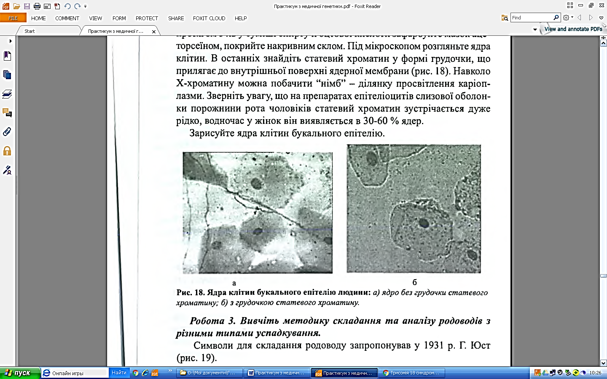
Рис. 18. Ядра клітин букального епітелію людини: а) ядро без грудочки статевого хроматину; б) з грудочкою статевого хроматину.
Робота 3. Вивчіть методику складання та аналізу родоводів з різними типами успадкування.
Символи для складання родоводу запропонував у 1931 р. Г. Юст (рис. 19).
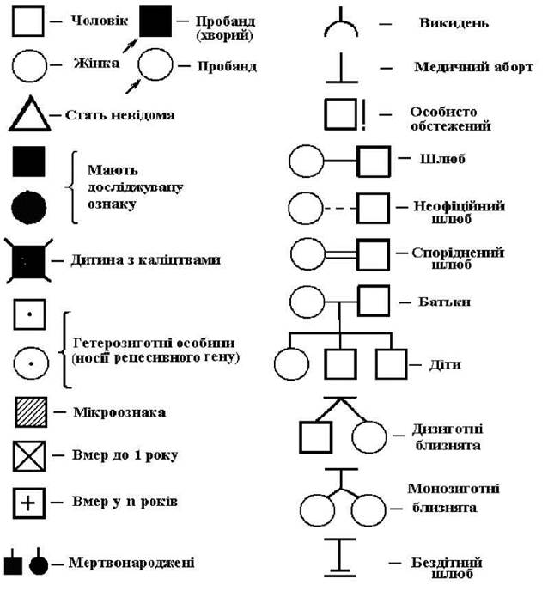
Рис. 19. Символи, які використовуються при складанні родоводів.
Приклад 1. Автосомно-домінантний тип успадкування.
У медико-генетичну консультацію звернулася жінка, хвора на мозочкову атаксію. Її чоловік здоровий. У них п’ятеро синів і три дочки. Один син і одна дочка хворі, всі інші здорові. У пробанда одна здорова сестра і троє хворих братів. Батько пробанда хворий, мати здорова. Складіть родовід сім’ї. Визначте тип успадкування хвороби та ймовірність появи хворих дітей у хворої дочки пробанда, якщо вона одружиться зі здоровим чоловіком.
Насамперед складемо родовід (рис. 20).

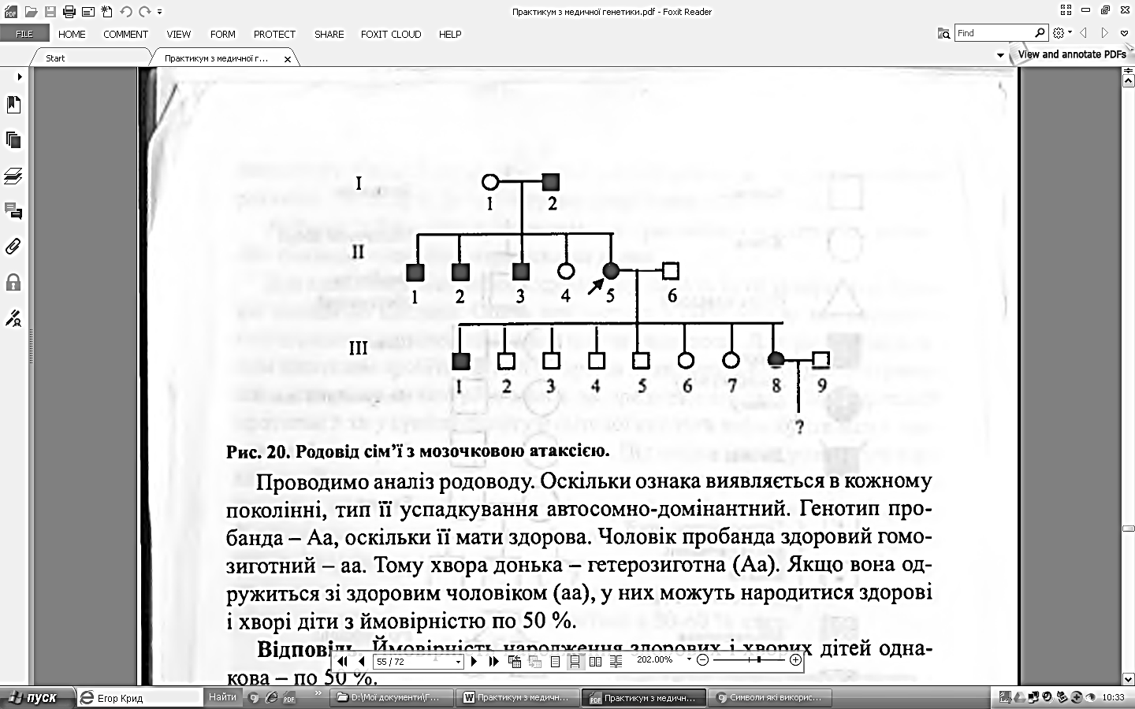
Рис. 20. Родовід сім’ї з мозочковою атаксією.

Проводимо аналіз родоводу. Оскільки ознака виявляється в кожному поколінні, тип її успадкування автосомно-домінантний. Генотип пробанда – Аа, оскільки її мати здорова. Чоловік пробанда здоровий гомозиготний – аа. Тому хвора донька – гетерозиготна (Аа). Якщо вона одружиться зі здоровим чоловіком (аа), у них можуть народитися здорові і хворі діти з ймовірністю по 50 %.

Приклад 2. Автосомно-рецесивний тип успадкування.
У медико-генетичну консультацію звернулася жінка, мати якої хвора на альбінізм. Її чоловік здоровий, але батько його також має альбінізм. Дід і бабуся пробанда по материнській лінії і чоловіка по батьківській лінії здорові. У сестри пробанда народилася хвора донька. Пробанд цікавиться, яка ймовірність народження в її сім’ї хворих дітей.
Насамперед складемо родовід (рис. 21).
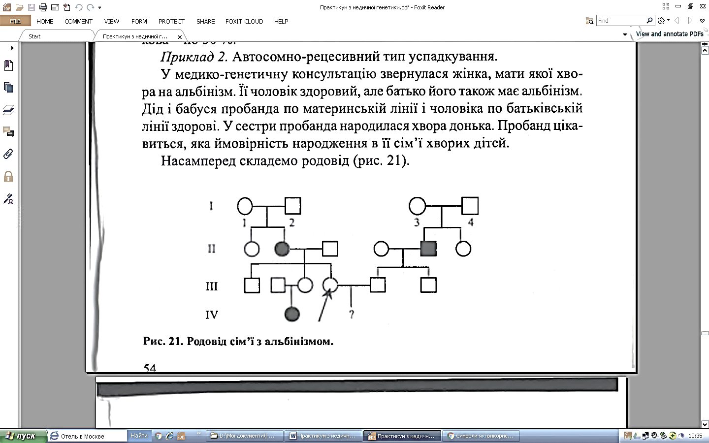
Рис. 21. Родовід сім’ї з альбінізмом.

Проводимо аналіз родоводу. Оскільки ознака виявляється не в кожному поколінні, незалежно від статі, тип її успадкування – автосомно-рецесивний. Генотип пробанда – Аа, оскільки її мати була хвора, а батько здоровий. Чоловік пробанда здоровий гетерозиготний ^Аа, оскільки його батько був хворий (аа), а мати здорова. У шлюбі пробанда з гетерозиготним чоловіком можуть народитися здорові діти з ймовірністю 75%, а хворі – 25%.

Приклад 3. Успадкування ознак, зчеплених зі статтю.
У людини один з видів глухоти успадковується зчеплено зі статтю (рецесивний ген локалізований в Х-хромосомі). Двоє молодих людей з нормальним слухом (наречений і наречена) звернулись у генетичну консультацію для визначення прогнозу народження здорових дітей. У нареченого були глухими брат, дядько з боку матері і племінник (син сестри), мати, батько і сестра здорові. У нареченої брат, сестра і батьки мали нормальний слух. Складіть родовід. Визначте ймовірність народження у пробанда дітей з аномалією слуху.
Насамперед складемо родовід (рис. 22).
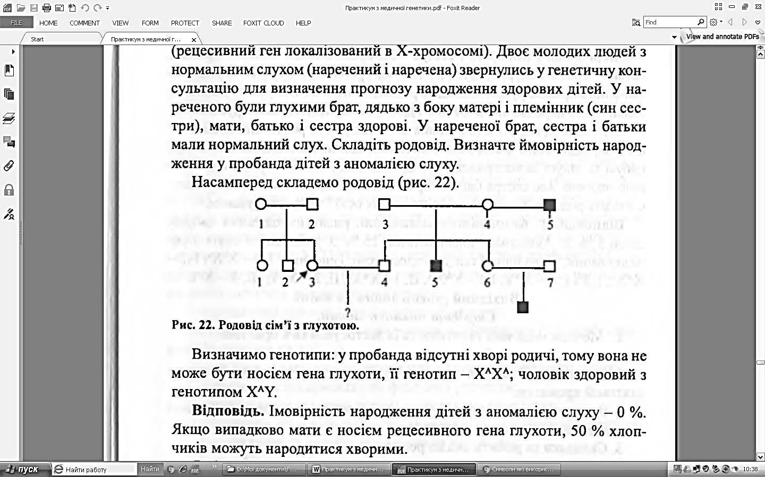
Рис. 22. Родовід сім’ї з глухотою.

Визначимо генотипи: у пробанда відсутні хворі родичі, тому вона не може бути носієм гена глухоти, її генотип – Х^{А}Х^{А}; чоловік здоровий з генотипом X^{A}Y.

Робота 4. Розв ’язати ситуаційні задачі, які моделюють складання та аналіз родоводів з різними типами успадкування.
Ситуаційні задачі
- У медико-генетичну консультацію звернулась жінка, хвора на нейрофіброматоз (хвороба Реклінгаузена), її чоловік здоровий. У них троє синів і дві дочки. Один син і одна дочка хворі, всі інші діти здорові. У пробанда одна здорова сестра і двоє хворих братів. Батько пробанда хворий, мати здорова. Складіть родовід сім’ї. Визначте тип успадкування хвороби та ймовірність появи хворих дітей у хворої дочки пробанда, якщо вона одружиться зі здоровим чоловіком.
- Молоде подружжя нормально володіє правою рукою. В сім’ї дружини було дві сестри, які нормально володіли правою рукою, а три брати – лівші. Мати жінки – правша, батько – лівша. У чоловіка є сестра і брат лівші, а сестра і два брати правші. Дід по лінії батька правша, бабуся лівша. У матері жінки є два брати і сестра – всі правші. Мати чоловіка правша, батько – лівша. Бабуся і дідусь по лінії матері і батька чоловіка нормально володіють правою рукою. Складіть родовід. Визначте тип успадкування та ймовірність народження в цій сім’ї дітей, які володіють лівою рукою.
- У людини відсутність потових залоз кодується рецесивним геном. У сім’ї народився син, у якого відсутні потові залози. Батьки дитини, а також бабусі та дідусі за материнською і батьківською лініями були з нормальною шкірою, але сестра бабусі страждала від відсутності потових залоз. Складіть родовід, визначте генотипи даних осіб і тип успадкування.
Вихідний рівень знань та вмінь
Студент повинен знати:
- Методи медичної генетики та їх застосування в практиці.
Студент повинен уміти:
- Брати зіскрібок букального епітелію порожнини рота, знаходити статевий хроматин.
- Визначати стать і число Х-хромосом у каріотипі на основі кількості Х-хроматину в ядрі під час інтерфази.
- Складати та робити аналіз родоводів.
- Прогнозувати народження хворих дітей у родині пробанда.

Домашнє завдання
В.В.Барціковський, П.Я Шерстюк «Медична біологія» Розділ 6 с. 111 – 121 с.124 – 127 с.130 – 131
Джерела інформації
- Кулікова Н.А., Ковальчук Л.Є. Медична генетика: Підручник. – Тернопіль: Укрмедкнига, 2004. – С. 137-161.
- Пішак В.П., Мещишен І.Ф., Пішак О.В., Мислицький В.Ф. Основи медичної генетики. – Чернівці: Медакадемія, 2000. – С. 193-218.
- Бердишев Г.Д., Криворучко І.Ф. Медична генетика: Навч. посібник-К.: Вища шк., 1993.-С. 121-140.
- Медична генетика: Практикум: Навч. посібник/О.В.Романенко, Г.И.Путинцева, С.М. Пилявська та ін. За ред. О.В. Романенка.-К.: Вища шк., 1996. – С. 66-80.
- Путинцева Г.Й., Решетняк Т.А. Медична генетика. – К.: Здоров’я, 2002. – С. 298-326.

ЗАНЯТТЯ № 8
Тема. МЕДИКО-ГЕНЕТИЧНЕ КОНСУЛЬТУВАННЯ
Мета. Ознайомитися з принципами та завданнями медико-генетичного консультування, можливостями різних методів генетики людини у прогнозуванні народження здорових нащадків, навчитися розробляти рекомендації щодо зниження ризику спадкових хвороб і уроджених вад розвитку.
Професійна орієнтація студентів. Медико-генетичне консультування (МГК), за визначенням Американського товариства медичних генетиків, є комунікативним процесом, який вирішує проблеми людини в зв’язку з визначенням ризику виникнення в родині спадкової патології. Головний спеціаліст МОЗ України з медичної генетики професор Н.Г. Горовенко дає обов’язковий перелік показань для направлення пацієнта в медико-генетичну консультацію (центр):
- народження дитини з уродженою патологією;
- наявність у будь-якого члена родини встановленої спадкової патології чи підозри на неї;
- наявність у пацієнта фізіологічних виділень незвичного запаху;
- затримка чи негармонійний фізичний розвиток;
- порушення психічного розвитку, незвична поведінка;
- порушення статевого розвитку, затримка чи передчасний пубертат;
- несприятливий перебіг, ускладнення вагітності;
- вплив відомих або потенційних тератогенів у першому триместрі вагітності;
- повторні викидні, мертвонародження, анембріонія;
- кровноспоріднений шлюб.
Важливий розділ теми присвячений вивченню можливостей пренатальної (допологової) діагностики, яка дозволяє попередити народження хворої дитини. Існують відповідні показання для її проведення: 1) наявність у сім’ї спадкових хвороб; 2) вік матері понад 35 років; 3) наявність у жінки (сім’ї) мимовільних викиднів, мертвонароджених нез’ясованої етіології; 4) наявність у жінки рецесивного патологічного гена, зчепленого з Х-хромосомою; 5) наявність у батьків хромосомних аберацій; 6) гетерозиготність батьків за одною парою алеля гена автосомно-рецесивної хвороби – носійство; 7) кровноспоріднені шлюби; 8) вагітні з населених пунктів, де є підвищений рівень іонізуючої радіації, або зайняті на шкідливих виробництвах, ті, які перенесли важкі інфекції.
Методи пренатальної діагностики поділяються на 2 групи – непрямі і прямі. Непрямі дослідження матері включають визначення в сироватці крові глікопротеїду (3-фетопротеїну, гормонів – хоріонічного гонадотропіну і вільного естріолу. Визначення цих сироваткових факторів діагностує аномалії розвитку, хромосомну патологію (синдроми Дауна, Едвардса, інші трисомії). Слід пам’ятати, що концентрація цих речовин змінюється в нормі протягом періоду вагітності, тому необхідно проводити їх визначення кілька разів. В останні роки впроваджується метод виділення лімфоцитів плода з крові матері, їх культивування з наступним дослідженням каріотипу, проведенням ДНК-діагностики. Прямі методи пренатальної діагностики поділяються на неінвазивні (ультразвукова діагностика) та інвазивні (амніоцентез, амніоскопія, кордоцентез, дослідження ворсин хоріона). Останні проводять при підозрі на наявність уродженої вади або спадкової хвороби лише за згодою матері. Нині все більшого розповсюдження набуває так звана преконцепційна профілактика уродженої та спадкової патології. Це система заходів, індивідуальних для кожної родини, з урахуванням всіх особливостей загальномедичної та генетичної ситуації, стану здоров’я, професійних та побутових впливів у майбутніх матері та батька, можливостей проведення профілактичних заходів, зокрема попередження розвитку дефектів нервової трубки шляхом приймання фолієвої кислоти до запліднення та в першому триместрі вагітності.
Базовий рівень знань та вмінь
- Спадковість і мінливість організмів (підручник з біології для середніх загальноосвітніх шкіл).
- Основи генетики людини (програма з'біології для студентів медучилищ).

Програма самопідготовки студентів
- Медико-генетичні консультації, їх практичне застосування в медицині.
- Основні принципи та етапи консультування.
- Гетерозиготний носій, спадкова схильність.
- Сучасні методи допологової діагностики (УЗД, фетоскопія, амніоцентез, біопсія хоріона та ін.).
- Деонтологія в медико-генетичному консультуванні.

Методика виконання практичної роботи
Робота 1. Ознайамлення з роботою медико-генетичної консультації.
Робота 2. Розв’язання ситуаційних задач. Аналіз виробничих ситуацій.
Ситуаційні задачі
- У молодого подружжя, яке звернулося в медико-генетичну консультацію, при навантажувальній біохімічній пробі було виявлено високий вміст фенілаланіну в крові, тобто показники наблизились до норми через тривалий період часу після приймання фенілаланіну. Подружжя цікавить питання, яка ймовірність народження у них дитини з фенілкетонурією?
- У медико-генетичну консультацію звернулася вагітна жінка, якій було проведено амніоцентез. При аналізі клітин амніотичної рідини на статевий хроматин виявлено, що клітини плода не містять тілець статевого хроматину (тільця Барра). За даними ультрасонографії встановлено, що стать плода – жіноча. Жінка цікавиться, яке захворювання було діагностовано в її дитини.
- У медико-генетичну консультацію звернувся юнак 16 років астенічної будови тіла: вузькі плечі, широкий таз, високий зріст. У хлопця відмічається виражена розумова відсталість. Був встановлений попередній діагноз: синдром Клайнфельтера. Який метод медичної генетики дозволить підтвердити цей діагноз?
- Чоловік, який має спадкову хворобу – порушення формування емалі зубів, одружився зі здоровою жінкою. У них народилося 5 дітей: три дівчинки і два хлопчики. Всі дівчатка успадкували хворобу батька. Який тип успадкування цієї патології?
- У медико-генетичну консультацію звернулась жінка на 16-му тижні вагітності. При зборі анамнезу з’ясувалося, що в її чоловіка від першого шлюбу є дитина з синдромом Дауна. Який метод дозволить визначити в плода наявність цього синдрому?
- У медико-генетичну консультацію звернулася жінка з приводу ризику захворювання на гемофілію в своїх майбутніх дітей. Її чоловік має це захворювання від народження. Жінка, її батьки і всі члени родоводу за материнською лінією здорові щодо гемофілії. Яка ймовірність народження хворих дітей у цій сім’ї?
- У медико-генетичну консультацію звернулися батьки новонародженого, у якого підозрюють синдром Едвардса. Які методи дослідження слід призначити для підтвердження діагнозу хромосомної патології та виключення фенокопії?
- У медико-генетичну консультацію звернулася жінка з приводу безпліддя. Чоловік пройшов повне обстеження, дано заключения, що він повністю здоровий. При цитологічному дослідженні мазків букального епітелію жінки в ядрах клітин виявлено два тільця Барра. Для якого синдрому це характерно і які методи обстеження можуть підтвердити діагноз?
- У медико-генетичній консультації було проведено аналіз одного з родоводів і виявлено такі закономірності: біле пасмо у волоссі проявляється в кожному з 4-х поколінь, жіночі та чоловічі нащадки успадковують ознаку однаково часто, обоє батьків однаковою мірою передають цю ознаку своїм дітям. Необхідно визначити, який тип успадкування має досліджувана ознака.
- У медико-генетичну консультацію звернулися батьки хлопчика, в якого виявлено помітну розумову та фізичну відсталість, спостерігаються деформація мозкового та лицевого черепа, мікрофтальмія, деформація вушної раковини, розщілина піднебіння, шестипалість, крипторхізм, вади серця. При цитогенетичному аналізі каріотип дитини виявився 47, XY, 13+. Який діагноз можна встановити цій дитині?
- У медико-генетичну консультацію звернулася вагітна жінка щодо прогнозу народження здорової дитини. З анамнезу було з’ясовано, що в родині жінки є одна дитина – дівчинка 6 років із брахідактилією (вкорочені пальці). У жінки є два брати, у яких нормальні пальці. Батьки жінки також мають нормальну довжину пальців. Чоловік жінки має брахідактилію, його мати, брат і сестра – з нормальною довжиною пальців, а батько і його брат мають брахідактилію. Бабуся по лінії батька страждала від брахідактилії, дідусь не мав цієї патології.
Вихідний рівень знань та вмінь
Студент повинен знати:
- Практичне застосування медико-генегичного консультування.
- Сучасні методи пренатальної діагностики.
Студент повинен уміти:
- Відбирати групу ризику для направлення в МГК.
Джерела інформації
- Кулікова Н.А., Ковальчук Л.Є. Медична генетика: Підручник. – Тернопіль: Укрмедкнига, 2004. -С. 161-173.
- Пішак В.П., Мещишен І.Ф., Пішак О.В., Мислицький В.Ф. Основи медичної генетики. – Чернівці: Медакадемія, 2000. – С. 219-232.
- Бердишев Г.Д., Криворучко І.Ф. Медична генетика: Навч. посібник-К.: Вища шк., 1993.-С. 121-140.
- Медична генетика: Практикум: Навч. посібник / О.В. Романенко, Г.Й. Путинцева, С.М. Пилявська та ін. / За ред. О.В. Романенка. – К.: Вища шк., 1996.-С. 66-80.
- Путинцева Г.Й., Решетняк Т.А. Медична генетика. – К.: Здоров’я, 2002. – С. 298-326.
- Горовенко Н.Г. Медико-генетичне консультування // Журнал практичного лікаря. -С. 10-13.
ДОДАТКИ
Додаток 1. Спадкові хвороби
Алкаптонурія – спадкова генна хвороба, яка обумовлена недостатністю ферменту оксидази гомогентизинової кислоти, необхідного для розщеплення останньої. У результаті гомогентизинова кислота нагромаджується в організмі і виділяється з сечею, яка на повітрі й особливо в лужному середовищі набуває темного забарвлення. Гомогентизинова кислота відкладається також в сполучній тканині. Суглобові хрящі набувають жовто-оранжевого кольору (охроноз), хрящі вушних раковин і носа темніють, у похилому віці розвиваються артрити. Тип успадкування – автосомно-рецесивний.
Альбінізм – спадкова генна хвороба, яка обумовлена недостатністю ферменту тирозинази, необхідного для розщеплення тирозину. У результаті блокується перетворення тирозину в меланін. У країнах Західної Європи альбінізм зустрічається з частотою 1/25000. В альбіносів молочно-білий колір шкіри, дуже світле волосся, відсутній пігмент у райдужній оболонці ока. Альбіноси мають підвищену чутливість до сонячного опромінення, яке викликає в них запальні захворювання шкіри. Тип успадкування – автосомно-рецесивний.
Амавротична ідіотія (хвороба Тея-Сакса) – спадкова генна хвороба, пов’язана з нагромадженням у нервових клітинах кори мозку, сітківці ока, печінці ліпоїдоподібних речовин. Це призводить до недоумкуватості, зниження зору, розладу рухових функцій. Тип успадкування – автосомно-рецесивний. Рецесивні гомозиготи гинуть у ранньому дитинстві.
Анемія серпоподібноклітинна – спадкова генна хвороба з автосомно-рецесивним типом успадкування. Вона зумовлена мутацією гена, який контролює включення глутаміної амінокислоти в поліпептидний ланцюг молекули гемоглобіну. Відмінність між серпоподібноклітинним гемоглобіном (Hb^{s}) і нормальним (НЬ^{А}) полягає в тому, що нормальний гемоглобін у β-ланцюзі в положенні 6 містить валін, серпоподібно-клітинний – глутамінову амінокислоту. Еритроцити з аномальним гемоглобіном набувають серпоподібної форми і швидко руйнуються. У рецесивних гомозигот спостерігається гостре недокрів’я, яке часто призводить до смерті ще до настання статевої зрілості. У гетерозигот міститься 60% нормального гемоглобіну і 40% аномального, тобто спостерігається неповне домінування нормального алеля. У звичайних умовах такі індивідууми здорові, але за умов зниженого вмісту кисню в повітрі спостерігається недокрів’я.
Ахондроплазія (карликова хондродистрофія) – спадкова генна хвороба, пов’язана із затримкою росту трубчастих кісток. Ріст хворих до 120 см (при збереженні нормальної довжини тулуба) у зв’язку з аномальним розвитком хрящової тканини в епіфізах трубчастих кісток. Тип успадкування – автосомно-домінантний.
Брахідактилія-короткопалість. Існують форми брахідактилії, коли вкорочуються тільки окремі пальці рук чи ніг або тільки кістки п’ястка і плесна. Тип успадкування – автосомно-домінантний.
Віскотта-Олдрича синдром – спадкове імунодефіцитне захворювання, яке характеризується екземою, тромбоцитопенією, часто рецидивними інфекціями, розвитком новоутворень, переважно мононуклеарно-фагоцитарної системи. Тип успадкування – рецесивний, зчеплений з Х-хромосомою.
Галактоземія – спадкова генна хвороба, при якій організм не здатний засвоювати молочний цукор (лактозу). Цей вуглевод у кишечнику розщеплюється до галактози; внаслідок блокади ферменту галактозо-1-фосфатуридилтрансферази засвоєння галактози неможливе. При годуванні дитини молоком з’являється блювання, у подальшому спостерігається розумове недорозвинення, можлива смерть. Рання діагностика і виключення з їжі дитини молока забезпечують нормальний розвиток дитини. Тип успадкування – автосомно-рецесивний.
Гемофілія – спадкова генна хвороба з Х-зчепленим рецесивним типом успадкування, при якій порушується згортання крові. Фенотипово проявляється в чоловіків. Розрізняють різні клінічні прояви гемофілії – від легких кровотеч до масових крововиливів. Найбільш поширені дві форми гемофілії – А і В. Вони характеризуються відсутністю в плазмі крові різних антигемофільних глобулінів. Частотне співвідношення гемофілії А і В становить 5:1. Обидві форми зустрічаються з частотою 1:5000 новонароджених хлопчиків.
Дальтонізм – спадкова генна хвороба з Х-зчепленим рецесивним типом успадкування, при якій порушується сприймання кольорів (переважно червоного і зеленого). Принципи його успадкування такі самі, як гемофілії.
Дауна синдром (трисомія 21) – спадкова хромосомна хвороба, обумовлена наявністю трьох хромосом у 21-й парі. У каріотипі 47 хромосом.Частота 1:1100, а в деяких регіонах 1:700-1:800 новонароджених. Ризик народження дітей із синдромом Дауна зростає з віком матері (35 років і старші). Клінічні діагностичні ознаки: низький зріст, різні ступені розумової відсталості, косий розріз очей з епікантом, коротка шия, плоске обличчя, маленький короткий ніс, великий язик, маленькі деформовані вуха, м’язова гіпотонія, розхитаність суглобів, поперечна складка на долонях, клинодактилія (викривлення) мізинця, уроджені вади внутрішніх органів.
Цитогенетичні варіанти синдрому різноманітні. Основну частку (94%) складають випадки трисомії 21 як результат нерозходження хромосом у мейозі. Приблизно 4% хворих мають транс локаційну форму (транслока- ція хромосоми 21 переважно на хромосому 13 або 22) і 2% – мозаїцизм внаслідок мітотичного нерозходження хромосом, коли одна частина клітин має нормальну кількість хромосом (46), інша – анеуплоїдну (47).
Едвардса синдром (трисомія 18) – спадкова хромосомна хвороба, пов’язана з наявністю трьох хромосом у групі Е. У каріотипі 47 хромосом. Характерний фенотип – невеликий череп із виступаючою потилицею, недорозвинення нижньої щелепи, вушні раковини деформовані, флексорне положення кистей, аномальна стопа («стопа-качалка»), численні аномалії серця, нирок та інших внутрішніх органів. Тривалість життя 2-3 місяці. Метод діагностики – цитогенетичний.
Еліптоцитоз- спадкова генна хвороба з автосомно-домінантним типом успадкування. Характеризується зміною форми значної частини еритроцитів (овальна форма). У гомозигот розвивається тяжка анемія. У гетерозигот перебіг хвороби може бути без патологічних проявів.
Клайнфельтера синдром – спадкова хромосомна хвороба. Каріотип 47, XXY. Частота 1:400. Виявляється лише в осіб чоловічої статі переважно при статевому дозріванні. Клінічні діагностичні ознаки: високий зріст, довгі кінцівки, євнухоїдизм, гінекомастія (збільшення молочних залоз), відсутність сперматогенезу, недорозвинення статевих залоз. Х-статевий хроматин виявляється в 80% випадків. Інколи хворі з синдромом Клайнфельтера мають каріотип 48, XXXY і 49, XXXXY.
Муковісцидоз – спадкова генна хвороба з автосомно-рецесивним типом успадкування, пов’язана з порушенням транспорту іонів Сl– і Na⁺.
Причина – мутація гена, який детермінує синтез білка трансмембранного регулятора провідності хлоридів в епітеліальних клітинах. Це призводить до надлишкового виділення хлоридів, яке зумовлює гіперсекрецію густого слизу в клітинах. У потовій рідині відмічається підвищена концентрація іонів Сl– і Na⁺, що є основним діагностичним тестом. Розрізняють чотири клінічні форми муковісцидозу: кишкову, бронхолегеневу, змішану, які виявляються в ранньому дитячому віці, і уроджену – меконіальний ілеус новонароджених (повна кишкова непрохідність). Ген муковісцидозу локалізований у хромосомі 7. Існує понад 300 мутацій цього гена, що зумовлює великий поліморфізм муковісцидозу. Частота 1:2500 новонароджених. На даний час добре налагоджена молекулярно-генетична діагностика муковісцидозу і носійства відповідного гена в гетерозигот для більшості мутацій методом полімеразної ланцюгової реакції (Київ, Львів).
Нейрофіброматоз – спадкова генна хвороба з автосомно-домінантним типом успадкування. Характеризується пухлинними розростаннями за ходом нервових стовбурів, множинними вузликами на шкірі, вадами розвитку очей, вух, щелепного апарату.
Патау синдром (трисомія 13) – спадкова хромосомна хвороба, обумовлена наявністю трьох хромосом у 13-й парі. Частота 1:5000-1:7000 новонароджених. Клінічні діагностичні ознаки: щілини верхньої губи і піднебіння, зменшений об’єм черепа, перекошений, низький лоб, мікрофтальмія, анофтальмія, перенісся запале, деформовані вушні раковини, полідактилія; уроджені вади серця, інших внутрішніх органів. Більшість дітей вмирає в перші тижні або місяці. Вирішальним у діагностиці є цитогенетичне дослідження.
Пігментна ксеродерма – спадкова генна хвороба, яка пов’язана з порушенням темнової репарації ДНК. Проявляється вже в новонароджених світлобоязню. Характеризується підвищеною чутливістю шкіри хворих до ультрафіолетових променів. Це спричинює атрофію відкритих ділянок шкіри, гіперпігментацію, може розвинутися рак шкіри. Виділяють кілька форм пігментної ксеродерми. Тип успадкування – автосомно-домінантний, автосомно-рецесивний.
Прогерія дитяча (синдром Гетчінсона-Гілфорда) – спадкова генна хвороба з автосомно-рецесивним типом успадкування. Хвороба виявляється при народженні або з раннього дитинства. Провідний симптом – старечий вигляд. Затримка росту, особливо маси тіла. Шкіра тонка, блискуча, суха, зморшкувата, особливо на пальцях рук і ніг. Підшкірно- жировий шар повністю відсутній. Характерна тотальна алопеція, зокрема брів, вій. Інтелект знижений. Тривалість життя 7-27 років.
Таласемія – одна з форм гемоглобінопатії. Первинний дефект мутації гена, який визначає структуру білка глобіну. Тип успадкування – автосомно-рецесивний. Залежно від того, порушений α- чи β-ланцюг, виділяють дві форми таласемії. Назва захворювання – від грецького слова (talassa моrе, тому що вперше воно було виявлене в жителів Середземномор’я). За звичайних умов у гетерозиготних носіїв анемія не проявляється.
Трисомії-Х (трипло-Х) синдром – спадкова хромосомна хвороба, обумовлена наявністю трьох Х-хромосом у жінок. Каріотип 47, XXX. У клітинах по два тільця статевого хроматину. Більшість таких жінок має нормальний фізичний та розумовий розвиток, і хвороба виявляється випадково при обстеженні. Лише в деяких з них порушена репродуктивна функція. При збільшенні числа Х-хромосом наростає ступінь відхилення від норми.
Фенілкетонурія – спадкова генна хвороба амінокислотного обміну, обумовлена дефіцитом ферменту фенілаланінгідроксилази, який необхідний для перетворення фенілаланіну в тирозин. Це призводить до нагромадження фенілаланіну, фенілпіровиноградної, фенілоцтової і фенілмолочної кислот і їх токсичної дії на ЦНС. Діти народжуються здоровими, але з надходженням в організм фенілаланіну з молоком матері поступово розвивається розумова відсталість. Тип успадкування – автосомно-рецесивний. Ген фенілаланінгідроксилази міститься в хромосомі 12.
Клінічні діагностичні ознаки: світле волосся, блакитні очі, шкіра без пігменту, мишачий запах (внаслідок виділення із сечею фенілаланіну); після 6 місяців – сонливість, кволість, втрата всіх набутих психомоторних функцій, судоми, формування розумової відсталості аж до ідіотії. Діагноз встановлюється на основі клінічного обстеження та результатів біохімічного виявлення фенілпіровиноградної кислоти в сечі і фенілаланіну в крові. Лікування-дієтотерапія: виключення з раціону продуктів, що містять фенілаланін (яйця, м’ясо, молоко). Рання діагностика і дієтотерапія попереджають розвиток клінічної картини хвороби.
Фруктозурія – спадкова генна хвороба з автосомно-рецесивним типом успадкування, зумовлена недостатністю ферменту, необхідного для розщеплення фруктози. Одна з форм фруктозурії не супроводжується клінічно вираженими симптомами. При іншій формі в крові та тканинах нагромаджується фруктоза і продукти її обміну, що призводить до ряду порушень фізичного і розумового розвитку.
Хорея Гентингтона – спадкова генна хвороба з автосомно-домінантним типом успадкування і повною пенетрантністю. Характеризується розладами рухових функцій і психіки, що пов’язано з ураженням базальних гангліїв мозку. Середній вік початку хвороби становить 38-40 років.
Цистинурія – спадкова генна хвороба, при якій підвищується вміст у сечі цистину та деяких інших амінокислот. Автосомно-рецесивниий тип успадкування. У гетерозигот звичайно перебігає безсимптомно, у гомозигот утворюється цистинове каміння в нирках.
Шерешевського-Тернера синдром (моносомія-Х) – спадкова хромосомна хвороба. Каріотип 45, Х0. У клітинах відсутні тільця Х-статевого хроматину. Фенотип жіночий. Клінічні діагностичні ознаки: низький зріст, коротка шия з надлишком шкіри і крилоподібними складками (шия сфінкса), низька межа росту волосся на потилиці, грудна клітка щитоподібної форми з широко розставленими сосками, недорозвинені статеві залози.
Додаток 2. Методичні рекомендації щодо організації медико-генетичної допомоги (витяг з наказу Міністерства охорони здоров’я та Академії медичних наук України від 31.12.03. № 641/84)
- Загальні положення. Медико-генетична допомога населенню України надається спеціалістами міжрайонних медико-генетичних кабінетів/консультацій (ММГК), медико-генетичних консультацій, центрів планування сім’ї та репродукції людини, обласних медико-генетичних центрів (СМГЦ), інститутів АМН України.
У зв’язку з необхідністю повного і своєчасного виявлення осіб (сімей), що потребують медико-генетичної допомоги, та актуальністю первинної профілактики уродженої спадкової патології, медико-генетична служба здійснює свою роботу в тісному контакті з акушерсько-гінекологічною, неонатологічною, педіатричною, терапевтичною та іншими службами.
Медико-генетична допомога населенню включає: заходи щодо своєчасного виявлення осіб з уродженою та спадковою патологією, у тому числі пренатального; проведення верифікації генетичного діагнозу з використанням сучасних методів діагностики, лікування спадкової патології; медико-генетичне консультування осіб/сімей з розрахунком генетичного ризику виникнення уродженої та спадкової патології; профілактику уродженої та спадкової патології; пропаганду знань із питань медичної генетики серед лікарів різного фаху та населення.
У медико-генетичні заклади пацієнти звертаються за направленням лікарів різного фаху, лікарів-генетиків, за самозверненням, а також скеровуються спеціалістами після виявлення патології при виконанні скринінгових програм.
- Медико-генетичне консультування
- Медико-генетичне консультування як спеціалізований вид медичної допомоги надається лікарем-генетиком і полягає у визначенні прогнозу народження дитини з уродженою та спадковою патологією в сім’ї, розрахунку вірогідного ризику патології та наданні інформації батькам для прийняття рішення щодо народження дитини.
- Розрахунок генетичного ризику в родині проводиться після встановлення/підтвердження/ діагнозу спадкової чи уродженої патології. При неможливості встановлення точного діагнозу використовуються розрахунки загальнопопуляційних ризиків з інформуванням пацієнтів щодо їх відносного характеру
- При проведенні медико-генетичного консультування лікар-генетик дотримується правил біоетики і деонтології. Відповідно до чинного законодавства, інформація про спадковий характер захворювання в пробанда чи в родині є конфіденційною і надається особі, яка консультувалась. У випадку встановлення носійства мутантного гена чи структурної перебудови хромосом в одного з членів подружжя інформація про виявлення зміни в генетичному апараті надається в письмовій формі пацієнту (носію). Медичними спеціалістами забезпечується право пацієнта щодо необхідності інформування інших членів родини про виявлену патологію.
У випадку, коли пробандом виступає дитина або людина зі зниженим розумовим розвитком, результати генетичних досліджень у вигляді висновку видаються батькам або особам, які їх заміняють, згідно з чинним законодавством.
- У зв’язку з поширенням допоміжних репродуктивних технологій, для запобігання помилкам у розрахунках генетичного ризику при проведенні медико-генетичного консультування, лікар-генетик опирається на відомості про біологічних батьків дитини згідно з чинним законодавством.

- Перелік спеціалізованих медико-генетичних центрів
Найменування спеціалізованих медико- генетичних центрів (СМГЦ) | Установи, на базі яких розташовані медико- генегичні центри | Напрямки діяльності СМГЦ
СМГЦ на базі кафедри медичної генетики, клінічної імунології та алергології | Київська медична академія післядипломної осівіти ім. П.Л. Шупика | - Діагностика і лікування хромосомних хвороб.  - Молекулярна цитогенетика.  - Генетика мультифакгоріальної патології
СМГЦ на базі медико- генетичного відділення УДСЛ «Охматдит» | УДСЛ «Охматдит» | - Діагностика і лікування лізосомних хвороб.  - Діагностика і лікування мітохондріальних хвороб
Кримський республіканський СМГЦ | Центр охорони здоров’я матері і дитини, м. Сімферополь | Сечовий скринінг на постнатальному етапі
Донецький СМГЦ* | Центральна міська клінічна лікарня №1, м. Донецьк | - Біохімічне обстеження вагітних.  - Інвазивна пренатальна діагностика хромосомних синдромів
Криворізький СМГЦ* | Міжобласний центр медичної генетики та пренатальної діагностики, м. Кривий Ріг | - Ультразвукова пренатальна діагностика стану плода.  - Медико-генетичне консультування та генетичне обстеження сімей з патологією репродуктивної функції
Львівський інститут спадкової патології* | Обласна дитяча лікарня, м. Львів | - Медико-генетичне консультування.  - Цитогенетичні та молекулярно-генетичні дослідження матеріалу плода в пренатальній діагностиці.  - Діагностика муковісцидозу
Одеський СМГЦ | Обласна клінічна лікарня, м. Одеса | - Клінічна діагностика моногенних синдромів множинних вад розвитку.  - Лікування муковісцидозу.
Харківський СМГЦ | Харківський міжобласний центр клінічної генетики та пренатальної діагностики | - Масовий неонатальний скринінг.  - Діагностика і лікування метаболічних хвороб (крім лізосомних та мітохондріальних)
Примітка. * – В зазначених центрах здійснюються всі види пренатальної діагностики.

Додаток 3. Методи раннього виявлення фенілкетонурії
Діагноз фенілкетонурії перші дні й тижні життя, коли лікування буде ефективним, можливий тільки за допомогою спеціальних проб. Фенілаланін (ФА) і продукти його спотвореного обміну наявні в крові й сечі.
Якісні біохімічні проби:
- Проба Феллінга півторахлористим залізом – до 2-5 мл сечі додають 10 крапель 10% розчину півторахлористого заліза; при наявності фенілпіровиноградної кислоти сеча набуває темно-зеленого кольору.
- Індикаторні паперові тести (біофан Р та інші) – клаптик індикаторного паперу занурюється спочатку в буферний розчин півторахлористого заліза, а потім у сечу: при наявності фенілпіровиноградної кислоти папір забарвлюється в зелений колір.
Ці проби стають позитивними на 4-6-й тиждень життя (необхідне десятиразове підвищення фенілаланіну в крові) і можуть спостерігатися й при інших спадкових захворюваннях, а також після вживання саліцилатів, аміназину. Тому запропоновані більш точні методи діагностики.
Напівкількісний мікробіологічний тест для визначення концентрації фенілаланіну в крові:
- Тест Гатрі дає можливість встановити діагноз у новонароджених після п’яти тижнів життя. Використовується культура В.subtilis, ріст якої пригнічується додаванням інгібітора – 2-тіенілаланіну. Фенілаланін в підвищених концентраціях (кров хворого) усуває гальмівний вплив інгібітора. Вимірюють зони росту мікробів і порівнюють із стандартом. Позитивна проба при концентрації ФА більше 40 мг/л.
- Метод ауксотрофних штамів Е. coli К-12. Кров хворого наносять у вигляді дисків на паперові бланки. Якщо ширина зони відповідає концентрації ФА (більше 40 мг/л), то проба вважається позитивною.
Напівкількісні біохімічні методи визначення ФА: метод паперової хроматографії і флюорометричний. Кількісний біохімічний метод визначення концентрації ФА в крові: метод хроматографії на іонообмінних смолах (автоматичний аміноаналізатор). При фенілкетонурії відзначають підвищення ФА в крові до 15-100мг% (норма – 0,8-2 мг%), в спинномозковій рідині – до 3-10 мг% (норма 0,2 мг%), в сечі-0,3-1,2 г добової екскреції.

ЗМІСТ
Заняття № 1. Цитологічні основи спадковості
Заняття № 2. Біохімічні основи спадковості
Заняття № 3. Закономірності успадкування ознак
Заняття № 4. Взаємодія генів
Заняття № 5. Спадковість і середовище
Заняття № 6. Спадковість і патологія
Заняття № 7 . Методи медичної генетики
Заняття № 8. Медико-генетичне консультування
Додатки
Додаток 1. Спадкові хвороби
Додаток 2. Методичні рекомендації щодо організації медико-генетичної допомоги (витяг з наказу Міністерства охорони здоров’я та Академії медичних наук України від 31. 12. 03. № 641/84)
Додаток 3. Методи раннього виявлення фенілкетонурії

